***УТВЕРЖДЕНО***

*приказом Генерального директора ТОО «Самрук-Казына Контракт» от 21.07.2021 года №119-B*

Руководство пользователя по проведению закупок способами

«Открытый тендер»

и

«Открытый тендер на понижение»

Астана, 2024

**Оглавление**

1. СОЗДАНИЕ ЗАКУПКИ ИЗ ГРАФИКА ЗАКУПОК ИНИЦИАТОРОМ 3

1.1. Заполнение закупки 11

1.2. Раздел «Техническая спецификация» 14

1.3. Раздел «Требования к закупке» 15

1.4. Раздел «Приложения» 19

1. ПУБЛИКАЦИЯ ПРЕДВАРИТЕЛЬНОГО ОБСУЖДЕНИЯ ЗАКУПКИ ОПЕРАТОРОМ. 23

3. ПРЕДВАРИТЕЛЬНОЕ ОБСУЖДЕНИЕ ТЕНДЕРНОЙ ДОКУМЕНТАЦИИ 26

4. СОЗДАНИЕ ЗАКУПКИ СПОСОБОМ ОТ, ОТП ПОСЛЕ ПРЕДВАРИТЕЛЬНОГО ОБСУЖДЕНИЯ 31

5. РАССМОТРЕНИЕ ЗАЯВОК ПОТЕНЦИАЛЬНЫХ ПОСТАВЩИКОВ 39

6. ПОДВЕДЕНИЕ ИТОГОВ 53

6.1. Подведение итогов по закупке/лоту, по которым имеется 2 и более допущенных заявок поставщиков 53

6.2.Подведение итогов по закупке/лоту, по которым имеется одна поданная и допущенная заявка 54

7. ОТМЕНА ЗАКУПКИ В ОТКРЫТОМ ТЕНДЕРЕ/ОТКРЫТОМ ТЕНДЕРЕ НА ПОНИЖЕНИЕ 58

# СОЗДАНИЕ ЗАКУПКИ ИЗ ГРАФИКА ЗАКУПОК ИНИЦИАТОРОМ

Функционал просмотра графика закупок доступен для пользователей с ролью «Инициатор».

Для просмотра графика необходимо перейти в меню «Закупки» - «График закупок».

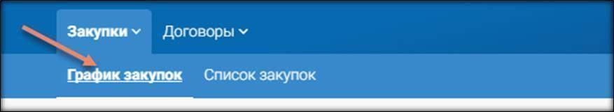

Отобразится фильтрация (поиск) по времени, типу и виду плана.

Поиск **по месяцу** осуществления состоит из следующих параметров:

* По текущему месяцу – отображаются пункты плана, месяц осуществления которых является текущим месяцем;
* Полный график - отображает все пункты плана;
* Несостоявшиеся – отображаются пункты плана, по которым закупка не осуществилась;
* Просроченные – отображаются пункты плана, месяц осуществления которых истек;
* Запланированные – отображаются пункты плана, месяц осуществления которых еще не начался;
* Активные – отображаются пункты плана, по которым идет закупка;
* Завершенные – отображаются пункты плана, по которым состоялись закупки;
* Отмененные – отображаются пункты плана, по которым закупки отменены;

Параметр поиска **«Год»** - зависит от годов планов закупок, по умолчанию отображает текущий год.

Параметр поиска **«Тип плана»**:

* Перечень – пункты плана, загруженные в систему первоочередными;
* Основной план;

Параметр поиска **«Вид плана»**:

* Годовой;
* Долгосрочный – не менее 2-х лет.

**Важно!** После выбора определенного параметра фильтра, система автоматически отобразит пункты плана по заданным параметрам.

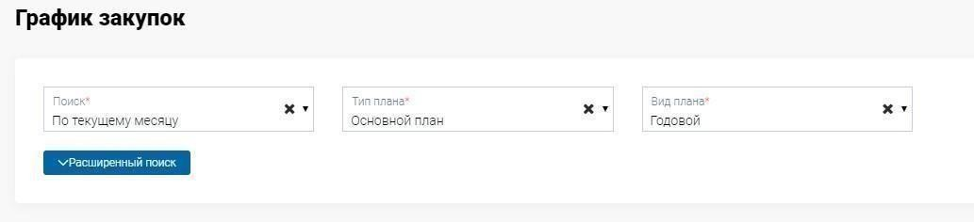

Также можно воспользоваться параметрами расширенного поиска, который включает в себя следующие параметры:

* Способ закупки
* Месяц проведения
* Статус
* Код ЕНС ТРУ
* Номер пункта плана
* Приоритет закупки
* Признак «С процедурами» - означает, что должны отобразиться только те пункты плана, по которым имеются «активные процедуры», т.е. уже созданные закупки и еще не завершённые.
* признак «С договорами».

**Важно!** При использовании параметров расширенного поиска, необходимо нажать на кнопку «Найти». Также, при необходимости можно сбросить параметры поиска.

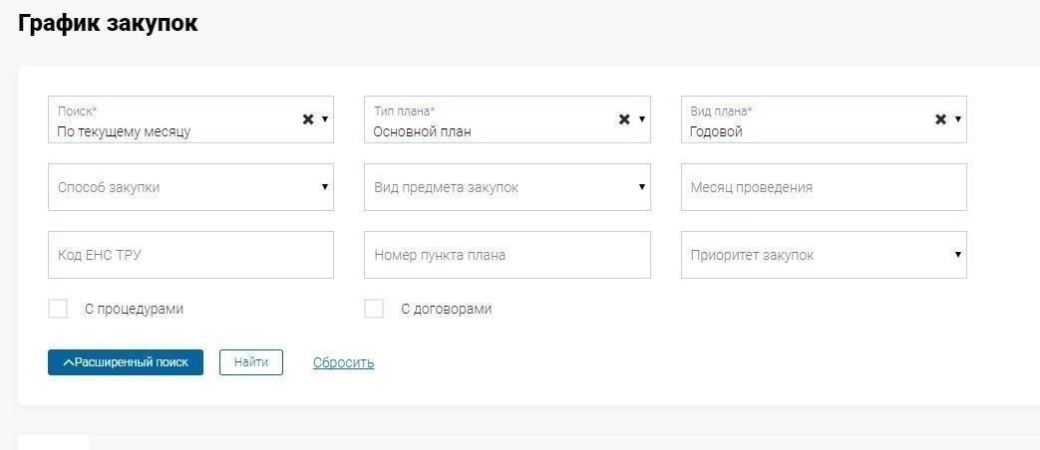

После отображения выбранных пунктов плана можно настроить список полей, необходимых для просмотра.

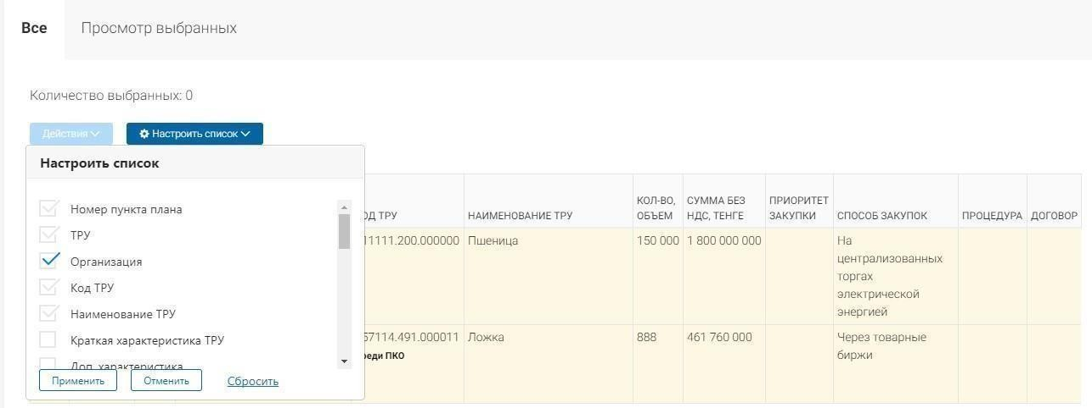

Создание объявления в системе доступно для пользователей с ролью «Инициатор» с атрибутом «Заказчик».

Для создания закупки необходимо из графика закупок выбрать пункты плана для создания закупки.

После выбора пункта плана система автоматически отфильтрует список в соответствии с параметрами выбранного пункта, т.е. отобразит список пунктов плана, по которым можно создать закупку с выбранным пунктом.

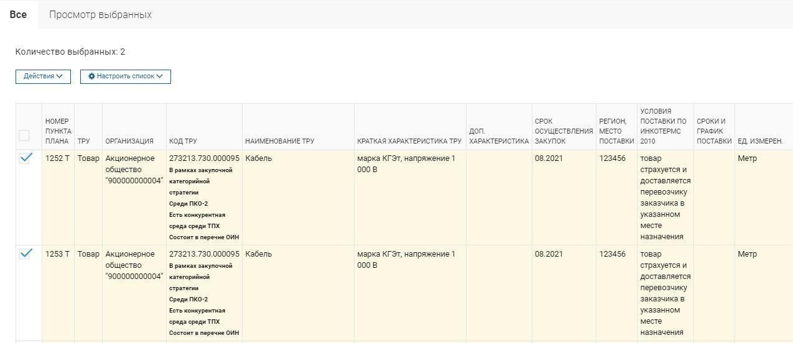

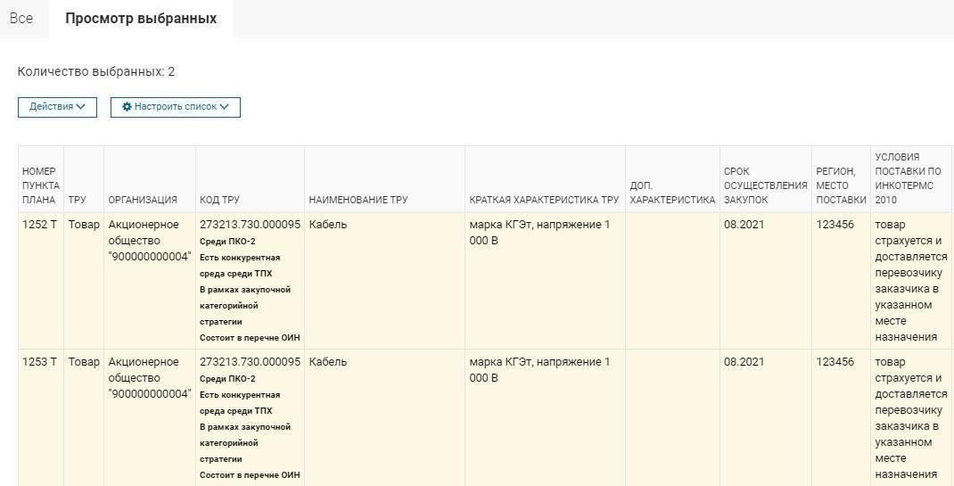После выбора пунктов плана для просмотра всех выбранных позиций перейдите во вкладку «Просмотр выбранных», где при необходимости можно отменить выбор пункта плана.

Далее, для создания закупки по выбранным пунктам плана выберите действие в меню над списком «Действия» - «Создать закупку».

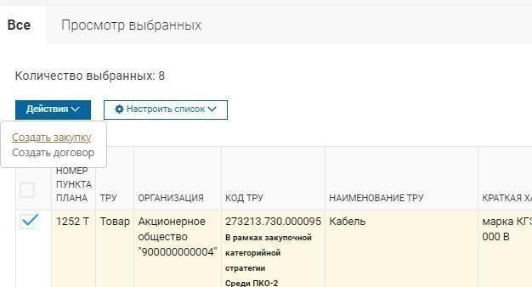

**Важно!** При выборе пункта плана с признаком «Среди ПКО-2»:

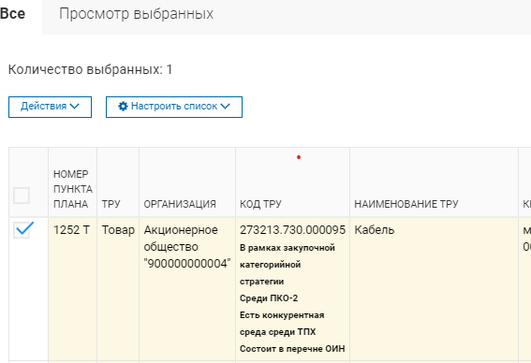

создастся закупка с признаком «Среди квалифицированных потенциальных поставщиков», которая будет проводится среди квалифицированных потенциальных поставщиков, прошедших предварительный квалификационный отбор (ПКО-2) по закупаемым позициям ТРУ

**Важно!** При выборе пункта плана с приоритетом «Среди товаропроизводителей фонда», система создаст закупку с приоритетом ТПФ («Среди товаропроизводителей фонда»). При выборе пункта плана с приоритетом «Среди организаций инвалидов», система создаст закупку с приоритетом ОИН («Среди организаций инвалидов»).

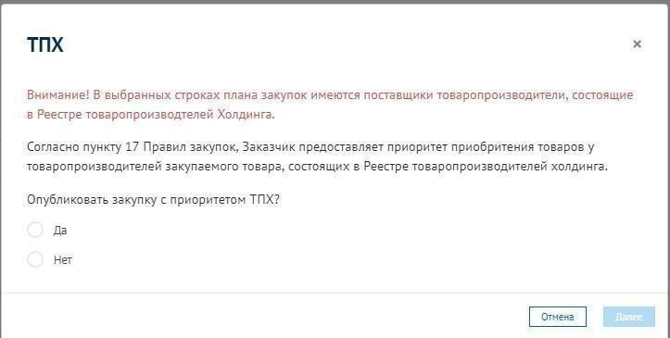

С 1 января 2021 года будет исключена возможность создания закупок с признаком «Среди ПКО-2» и с приоритетом ТПФ или ОИН.

**Важно!** При выборе пункта плана без приоритета, но с признаком «Есть конкурентная среда среди ТПФ», система предоставит возможность создания закупки с приоритетом ТПФ или без приоритета:

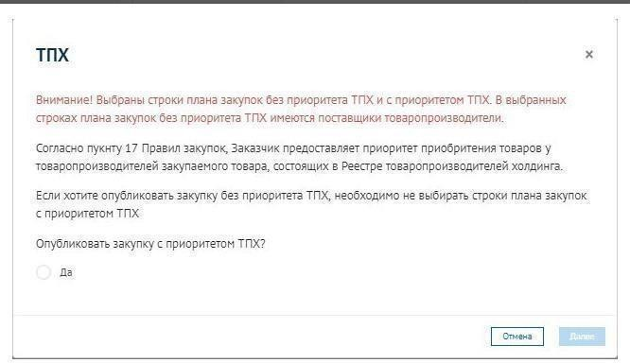

Необходимо внимательно ознакомиться с текстом данного модального окна и выбрать дальнейшее действие. Согласно выбранному ответу, будет создана закупка с приоритетом ТПФ или без приоритета ТПФ.

В случае, если по выбранным в графике закупок пунктам плана имеется признак «Среди ПКО-2» и признак «Есть конкурентная среда среди ТПФ» одновременно, либо признак «Среди

ПКО-2» и приоритет ТПФ одновременно, то создастся проект закупки с признаком «Среди квалифицированных потенциальных поставщиков» и без приоритета «Среди товаропроизводителей фонда»:

**Важно!** При выборе пункта плана без приоритета, но с признаком «Состоит в перечне ОИН», система предоставит возможность создания закупки с приоритетом ОИН или без приоритета:



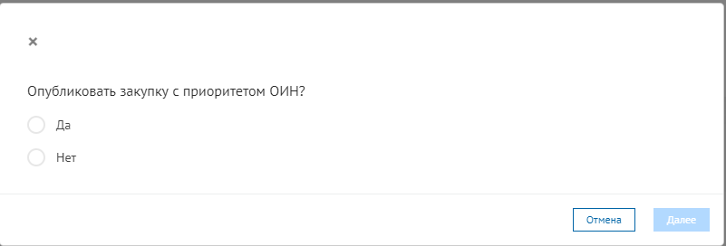

Необходимо внимательно ознакомиться с текстом данного модального окна и выбрать дальнейшее действие. Согласно выбранному ответу, будет создана закупка с приоритетом ОИН или без приоритета ОИН.

В случае, если по выбранным в графике закупок пунктам плана имеется признак «Среди ПКО-2» и признак «Состоит в перечне ОИН» одновременно, либо признак «Среди ПКО-2» и приоритет ОИН одновременно, то создастся проект закупки с признаком «Среди квалифицированных потенциальных поставщиков» и без приоритета «Среди организаций инвалидов»:

**Важно! Сочетание признаков «Есть конкурентная среда среди ТПФ» и «Состоит в перечне ОИН»** - при выборе нескольких пунктов плана без приоритета, среди которых имеются пункты плана без каких-либо признаков и пункты плана с признаком «Есть конкурентная среда среди ТПФ»/«Состоит в перечне ОИН» либо, если часть пунктов плана с признаком «Есть конкурентная среда среди ТПФ» и часть пунктов плана с признаком «Состоит в перечне ОИН», система отобразит сообщение «Среди выбранных пунктов плана имеются строки с конкурентной средой в перечне ТПФ/с признаком наличия в перечне ОИН и строки без данных признаков, в связи с чем закупка будет создана без приоритета», в результате чего проект закупки будет создан без каких- либо приоритетов.

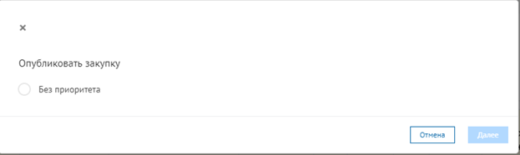

При выборе нескольких пунктов плана без приоритета, все из которых имеют признак «Есть конкурентная среда среди ТПФ» и признак «Состоит в перечне ОИН» одновременно, отобразится модальное окно с выбором:

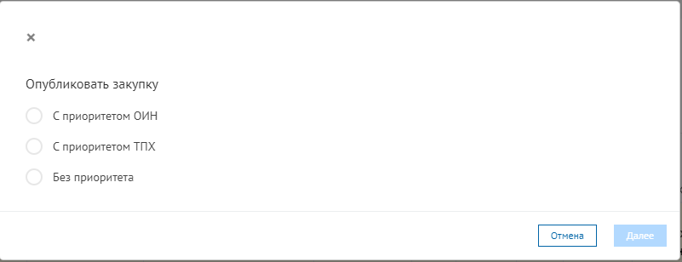

При выборе пункта плана В рамках закупочной категорийной стратегии (признак ЗКС) и среди квалифицированных потенциальных поставщиков система предоставит возможность следующие варианты создания закупки:

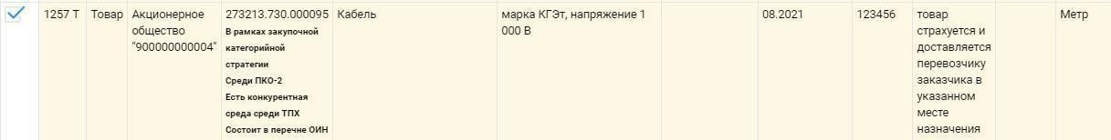

Необходимо внимательно ознакомиться с текстом данного модального окна и выбрать дальнейшее действие. Согласно выбранному ответу, будет создана закупка в рамках ЗКС, закупка среди ПКО-2 или закупка в рамках ЗКС и среди ПКО-2.

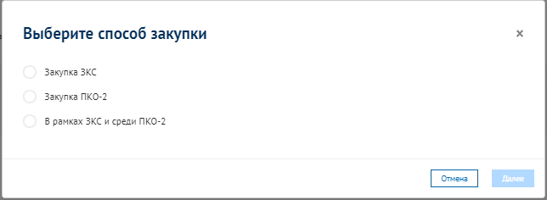

## Заполнение закупки

После создания закупки отобразится форма заполнения закупки, состоящая из следующих вкладок:

* Общие условия
* Лоты
* Проект договора

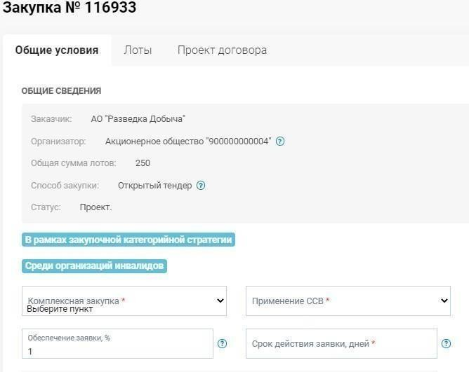

Во вкладке «Общие условия» необходимо заполнить «Срок действия заявки, дней», что означает требование Заказчика от Поставщика по закупке предоставление обеспечения заявки в определенное количество рабочих дней, и «Обеспечение исполнения по договору, %» которое не может быть больше 1%. «Счет для обеспечения заявки» подтягивается автоматически из регистрационных данных Заказчика. Необходимо указать «Адрес для предоставления оригинала банковской гарантии».

Если закупка ПКО-2, то для заполнения в общих условиях имеются только поля: «Срок действия заявки в днях», что означает требование Заказчика от Поставщика по закупке предоставление обеспечения заявки в определенное количество рабочих дней и «Обеспечение исполнения по договору, %» которое не может содержать более 10%.

После заполнения и добавления всех данных по общим требования, необходимо нажать на кнопку «Сохранить»

**Важно!** Возможность сохранения заполненных данных предоставляется только после заполнения всех обязательных полей. Кроме того, перед переходом в другую вкладку необходимо нажать кнопку «Сохранить», так как только в случае сохранения данные отобразятся в формируемых системой документах (Проект договора, Тендерная документация). Если после заполнения/изменения данных вкладки «Общие условия» данные не будут сохранены, то система отобразит предупреждение:

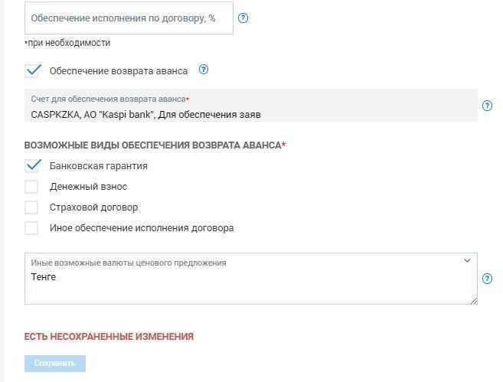

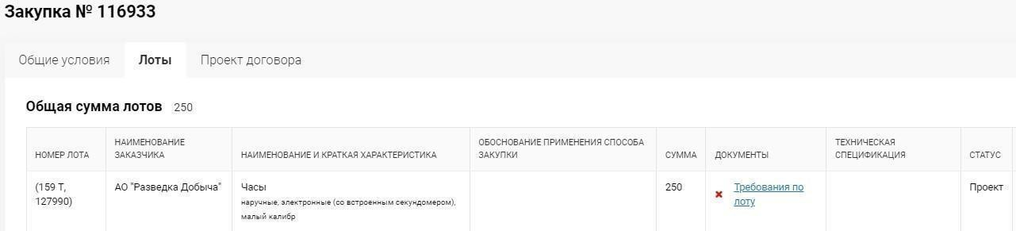Для заполнения требований по лотам, необходимо перейти в раздел «Лоты» и в лоте нажать на «Требования по лоту».

Отобразится форма заполнения требований по лоту.

**Примечание:** В случае, если закупка была создана на основании пункта плана, по которому ранее закупка не состоялась или закупка была отменена, то ранее заданные требования по лоту будут скопированы для удобства заполнения из несостоявшегося/отмененного лота в новый лот созданной закупки, при этом они будут доступны для редактирования и удаления. В ином случае (если по лоту не было не состоявшейся или отмененной закупки), то все требования по лоту необходимо будет заполнять вручную.

## Раздел «Техническая спецификация»

Первый блок требований «Техническая спецификация» содержит данные лота на основании пункта плана, а также поле для описания Инициатором лота, требуемых функциональных, технических, качественных и эксплуатационных характеристик. При отсутствии необходимости технической спецификации имеется возможность снять отметку с флага «Требуется техническая спецификация», при этом не будут доступны для отображения и заполнения поле «Описание и требуемые функциональные, технические, качественные и эксплуатационные характеристики» и раздел «Приложения», в котором прилагаются приложения к технической спецификации и указываются дополнительные технические требования к закупаемому лоту, требующие документального подтверждения.

**Примечание:** Если указать отметку на флаге «Требуется техническая спецификация», то будет доступна возможность отметки флага «Возможность предоставления поставщиком согласия с технической спецификацией», при этом у поставщика при заполнении заявки на участие по данному лоту будет выбор: согласиться с технической спецификацией Заказчика либо заполнить свою техническую спецификацию. Если поставщик выберет согласие с технической спецификацией Заказчика, то при рассмотрении заявки поставщика по данному лоту по требованию «Техническая спецификация» автоматически будет указано значение «Допущен».

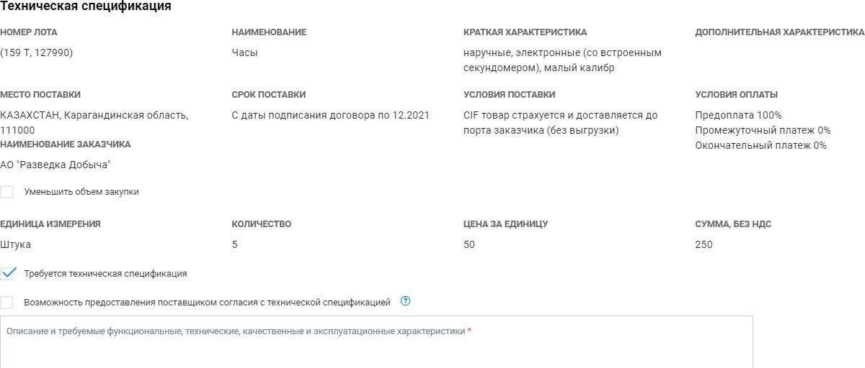

По лоту имеется возможность уменьшения объема закупаемых товаров, работ или услуг с помощью флага «Уменьшить объем закупки»:

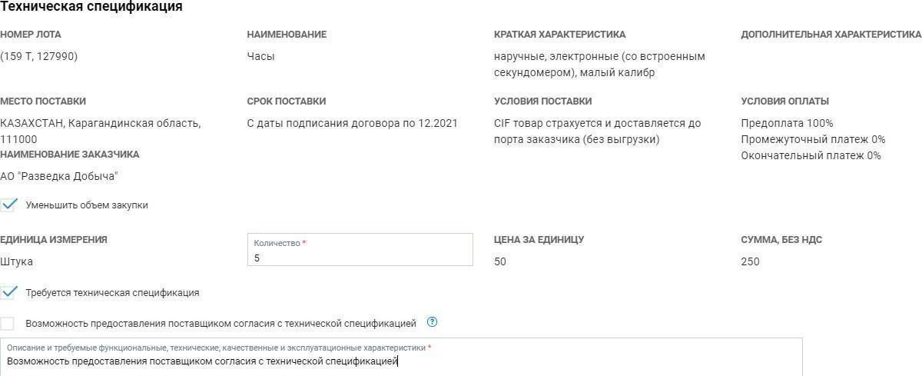

Если в проекте закупки уже имеется минимум один лот, по которому полностью заполнена информация по технической спецификации и требованиям, то при заполнении остальных лотов закупки имеется возможность воспользоваться функцией копирования данных из ранее заполненного лота в текущий лот:

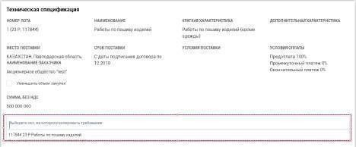

## Раздел «Требования к закупке»

В разделе «Требования к закупке» имеется возможность настроить требования, предъявляемые к поставщику и дополнительные сведения по лоту закупки, отметив соответствующие флаги:

* + **Требования к опыту работы** (в лотах с видом предмета закупки «Работа» или «Услуга», при условии, если сумма лота не менее 75 миллионов тенге без учета НДС). В случае указания данного требования, поставщик при подаче заявки будет обязан прикрепить подтверждающие документы по данному требованию.
  + **Дополнительные сведения, позволяющие потенциальным поставщикам получить наиболее полную информацию об условиях проводимых закупок** (в лотах с видом предмета закупки «Товар», «Работа» или «Услуга»). При выборе данного флага предоставляется возможность ввода текстового описания дополнительных сведений по лоту, которое будет отображено поставщику:

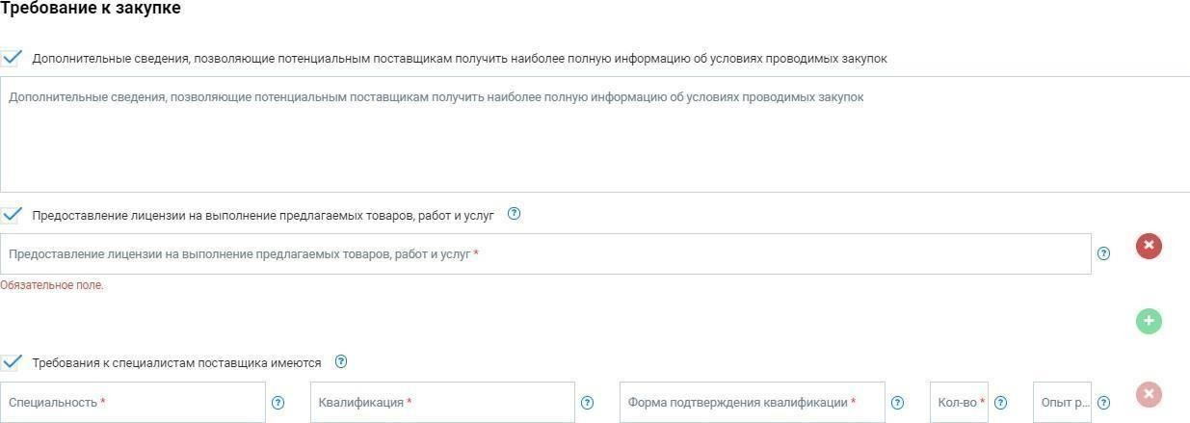

* + **Предоставление потенциальными поставщиками образцов закупаемых товаров** (в лотах с видом предмета закупки «Товар» и при условии нахождения кода ЕНС ТРУ по лоту в Перечне товаров, при закупках которых допускается требование образцов). Образцы предоставляются поставщиками вне системы как на этапе подачи первоначальных заявок, так и на этапе доведения заявок до соответствия в случае отклонения по требованию предоставления образцов). При выборе данного флага предоставляется возможность текстового описания требования по предоставлению образцов.



* + **Предоставление лицензии на выполнение предлагаемых товаров, работ и услуг** (в лотах с видом предмета закупки «Товар», «Работа» или «Услуга»). Если по данному лоту имеется потребность в предоставлении лицензии по услугам, работам и товарам, заказчиком указывается наименование и описание лицензии/лицензий, требующихся от Поставщика. В случае указания данного требования, поставщик при подаче заявки будет обязан прикрепить подтверждающие документы по данному требованию.
  + **Требования к специалистам поставщика** (в лотах с видом предмета закупки «Работа» или «Услуга»). В случае указания данного флага, необходимо указать специальность, квалификацию, форму подтверждения квалификации, количество сотрудников. В случае, если имеется требование к опыту специалиста, то имеется возможность указания минимального количества лет опыта по специалисту. Вслучае указания данного требования, поставщик при подаче заявки будет обязан прикрепить подтверждающие документы по данному требованию;

Добавить новую строку также можно только при заполненных обязательных полях ранее добавленной строки нажатием на пиктограмму .

Удалить добавленную строку можно только при заполненных обязательных полях нажатием на пиктограмму .

* + **Технические стандарты** (в лотах с видом предмета закупки «Товар», «Работа» или «Услуга»). В случае указания данного требования, поставщику будет отображена внесенная по техническим стандартам информация.
  + 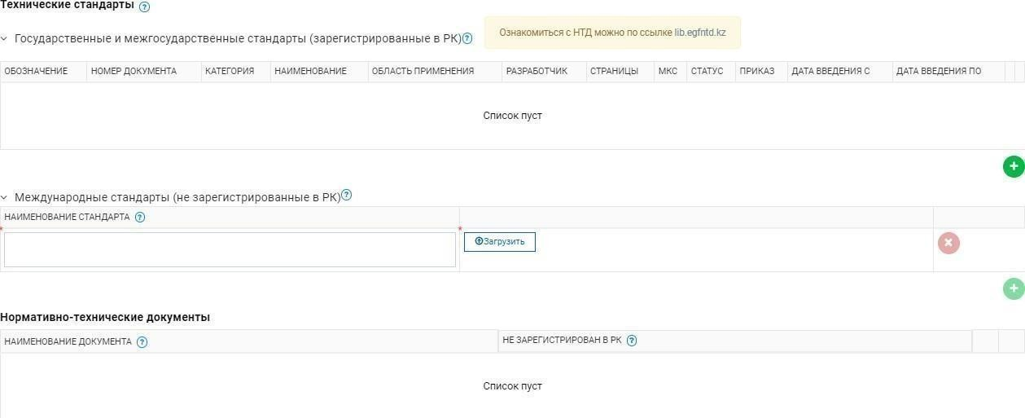**Нормативно-технические документы** (в лотах с видом предмета закупки «Товар», «Работа» или «Услуга»). В случае указания данного требования, поставщику будет отображена внесенная по нормативно-техническим документам информация.
    - * **Проектно-сметная документация** (в лотах с видом предмета закупки «Работа»). В случае указания данного требования, Заказчику нужно прикрепить соответствующий документ и заполнить сведения по демпингу. На основании указанного значения в разделе «Сведения по демпингу», система будет рассчитывать значение демпинга и применять к заявкам поставщиков.



* + 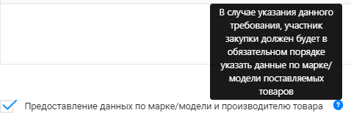**Предоставление данных по марке/модели и производителю товара** (в лотах с видом предмета закупки «Товар»). В случае указания данного требования, поставщик при подаче заявки будет обязан заполнить в системе данные по маркам/моделям и производителю товаров;
* **При выборе требования «Присутствует указание характеристик, определяющих принадлежность приобретаемого ТРУ отдельному потенциальному поставщику либо производителю»**, обязательным является указание основания для данного пункта из Порядка закупок Фонда:



* + **Требования о наличии у потенциального поставщика оборудования, техники (технических устройств), зданий (сооружений), помещений с предоставлением подтверждающих документов, содержащих сведения о месте(ах) нахождения материально технических ресурсов** (в лотах с видом предмета закупки «Работа» или «Услуга»).

В случае указания данного требования при рассмотрении заявок у организатора будет отображен функционал для указания даты выезда по месту нахождения объекта(ов), материально-технических ресурсов потенциального поставщика, требуемых в соответствии с Приложением № 5 к Порядку, с целью определения соответствия тендерной заявки потенциального поставщика требованиям тендерной документации Заказчика. В случае указания данного требования, поставщик при подаче заявки будет обязан прикрепить подтверждающие документы по данному требованию;

* + **Обязательные требования, предусмотренные законодательством Республики Казахстан** (в лотах с видом предмета закупки «Товар», «Работа» или «Услуга»). В случае указания данного требования, поставщик при подаче заявки будет обязан прикрепить подтверждающие документы по данному требованию;
  + 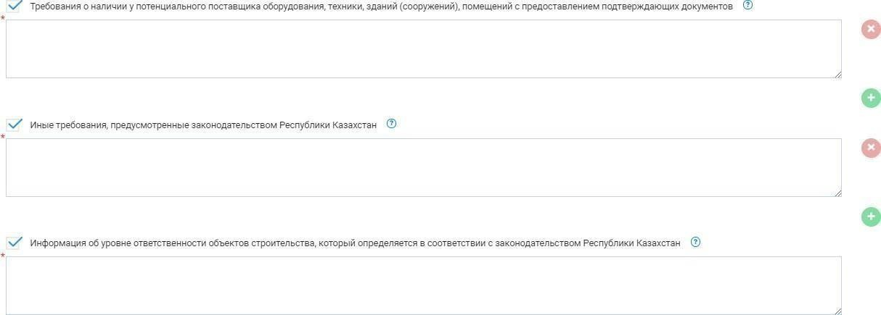**Информация об уровне ответственности объектов строительства, который определяется в соответствии с законодательством Республики Казахстан** (в лотах с видом предмета закупки «Работа»). При выборе данного флага предоставляется возможность ввода текстового описания, которое будет отображено поставщику;

## Раздел «Приложения»

В разделе «Приложения» имеется возможность прикрепить приложения к технической спецификации (схемы, графики и иные дополнительные данные). А также имеется возможность указать флаг «Дополнительные технические требования к закупаемому лоту, требующие документального подтверждения» и внести дополнительные технические требования, при этом поставщик при подаче заявки будет обязан прикрепить подтверждающие документы.

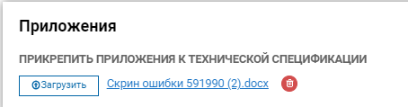

* + **Раздел «Требование к квалификации потенциальных поставщиков, определенное в пилотной закупочной категорийной стратегии» -** при отметке флага в данном разделе необходимо указать требования к квалификации потенциальных поставщиков, определенное в пилотной закупочной категорийной стратегии, при этом поставщик при подаче заявки будет обязан прикрепить подтверждающие документы.

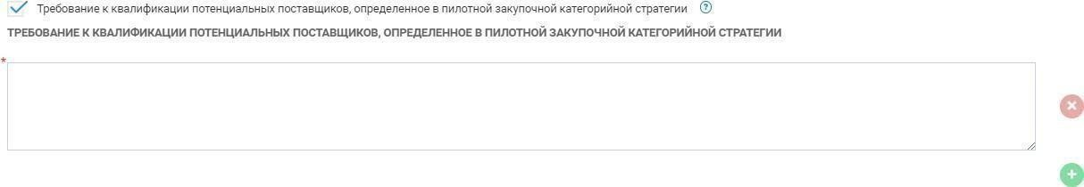

После заполнения и добавления всех данных по лоту, необходимо сохранить требования



Необходимо заполнить требования по каждому лоту.

Об успешном сохранении требований по лоту сигнализирует индикатор –.

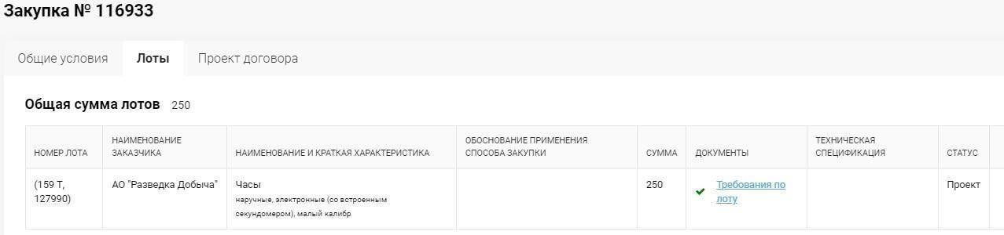Индикатор того, что требования не заполнены - .

Нажмите кнопку «Сформировать документ» для формирования выходных форм технических спецификаций по каждому лоту.

Система уведомит Вас о том, что идет процесс формирования документов. Необходимо подождать и нажать на кнопку «Обновить».

Во вкладке «Лоты» в столбце «Техническая спецификация» отобразится сформированный документ «Техническая спецификация» по каждому лоту. Можно осуществить просмотр данных документов, в случае изменения решения можно переформировать документ. Для скачивания сформированного PDF-файла технической спецификации нажмите на соответствующую ссылку напротив лота.

После указания требований по всем лотам «Инициатору» нужно перейти во вкладку «Проект договора», в котором имеются шаблоны договоров, можно выбрать уже готовый шаблон либо заполнить стандартный шаблон, при этом можно прикрепить приложения к проекту договора.

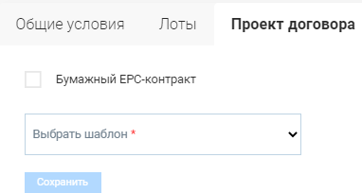

Для выбора другого шаблона проекта договора, необходимо нажать на «Изменить проект электронного договора».

Необходимо заполнить все обязательные поля проекта договора и нажать на кнопку «Сохранить».

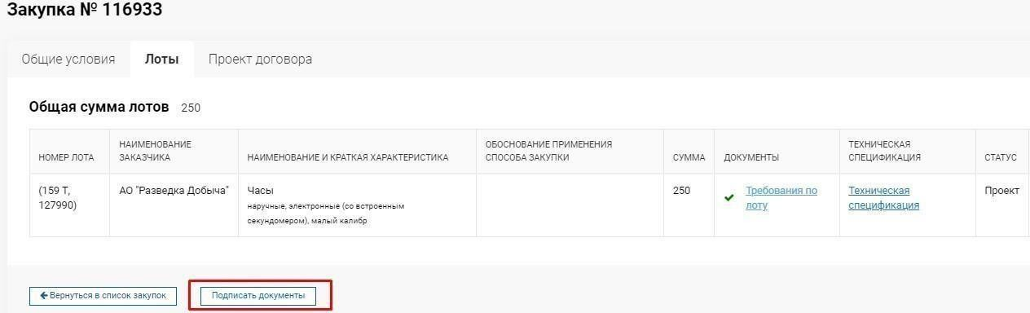После заполнения всех требований по закупке, необходимо нажать на кнопку «Формировать документ». Система уведомит Вас о том, что идет процесс формирования документов. Необходимо подождать и нажать на кнопку «Обновить». После отображения кнопки «Подписать документы», инициатор» сможет подписать документы ключом ЭЦП.

Отобразится форма подписания, где необходимо выбрать файл ЭЦП и подписать все файлы.

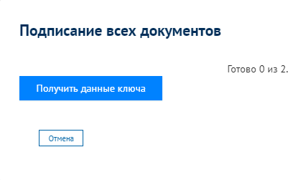

Перед отправкой необходимо сохранить все данные.

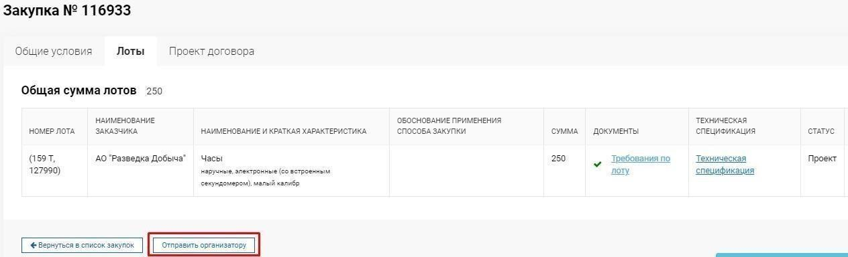**Важно!** Можно изменять любые данные и требования по закупке до момента нажатия кнопки «Отправить организатору».

После нажатия на кнопку «Отправить организатору», закупка автоматически окажется у пользователя компании-организатора с ролью «Оператор». Статус закупки изменится на – «На рассмотрении».

После чего оператору придет соответствующее уведомление.

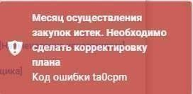**Важно!** В случае, если на момент отправки организатору срок осуществления закупки истек, то система не позволит отправить закупку на рассмотрение организатору и отобразится сообщение:

Исключением для данной проверки является сценарий закупки, когда закупка была создана на основании пунктов плана, по которым закупка ранее не состоялась.

# ПУБЛИКАЦИЯ ПРЕДВАРИТЕЛЬНОГО ОБСУЖДЕНИЯ ЗАКУПКИ ОПЕРАТОРОМ.

На данном этапе, пользователь с ролью «Оператор» заполняет сведения о закупке. Для этого необходимо перейти в меню «Закупки» - «Список закупок» и найти объявление в статусе «На рассмотрении у оператора».

Оператору необходимо заполнить Общие сведения о закупке:

* Наименование на русском языке
* Наименование на казахском языке
* Электронная почта – автоматически заполняется из профиля пользователя
* Контактный телефон – автоматически заполняется из профиля пользователя
* Количество рабочих дней до истечения срока приема заявок для направления запросов разъяснению положений тендерной документации.
* Количество рабочих дней для предоставления ответов на запросы по разъяснению положений тендерной документации.
* Галочка «Требуется предварительное обсуждение тендерной документации» при нажатии на которую отражаются окна для заполнения: Всегда активна, если способ закупки Открытый тендер на понижение.

1. Дата открытия обсуждения
2. Дата окончания приема замечаний (ставится автоматически после проставления даты открытия, согласно Порядку закупок Фонда ставится через 5 рабочих дней)
3. Утверждающий протокол предварительного обсуждения

У закупок ПКО-2 галочка на «Требуется предварительное обсуждение тендерной документации» стоит изначально и поля «Дата открытия обсуждения» и «Утверждающий

протокол предварительного обсуждения» обязательны для заполнения.

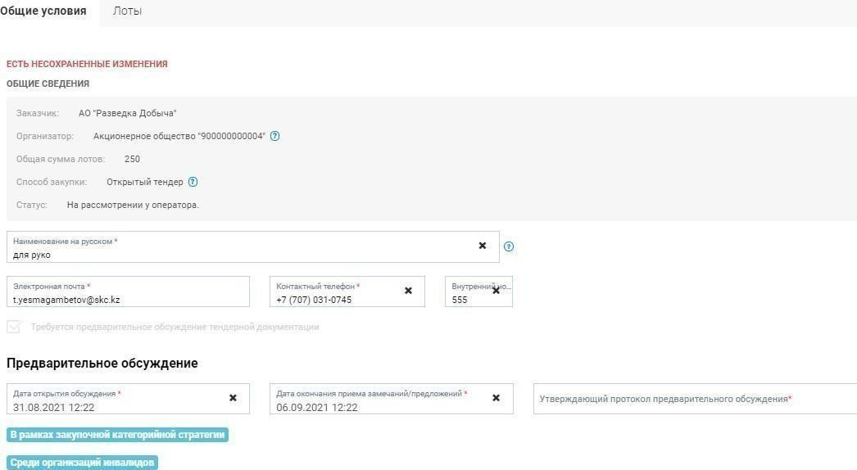При указании признака «Предусматривается проведение встречи с потенциальными поставщиками по разъяснению положений тендерной документации» появится поле, где необходимо указать Условия проведения встречи.

При нажатии на поле «Утверждающий протокол предварительного обсуждения» выйдет диалоговое окно, в котором система позволяет искать пользователей с соответствующей ролью по ИИН, БИН и ФИО.

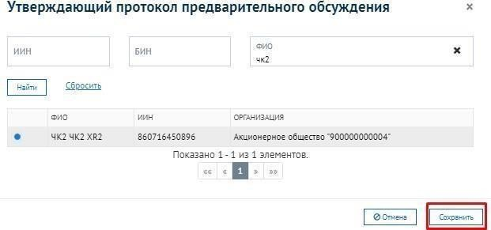

**Примечание:** при формировании тендерной документации, лотам закупки системой будет присвоена порядковая нумерация в рамках данной закупки. Данная порядковая нумерация лотов будет отображаться в тендерной документации и в дальнейших формируемых системой документах (Объявление о закупке, Протокола закупок, Договор и т.д.).

После заполнения всех сведений о закупке, оператору закупки доступен функционал сохранения проекта закупки, возвращения на доработку либо публикации Предварительного обсуждения.

**ВНИМАНИЕ!** Согласно Статье 173 Гражданского кодекса Республики Казахстан: *начало срока, определяемого периодом времени» - Течение срока, определяемого периодом времени, начинается на следующий день после календарной даты или наступления события, которыми определено его начало.*

Таким образом, при указании пользователем даты открытия обсуждения, система автоматически установит дату окончания приема замечаний/предложений, начиная отсчёт срока со следующего рабочего дня от даты открытия обсуждения, причём подсчёт ведется по наличию трёх полных рабочих дней.

**Важно!** Дата и время окончания приема замечаний к проекту тендерной документации, а также запросов о разъяснении положений проекта тендерной документации должны быть определены Заказчиком/организатором закупок на рабочий день в период с 10:00 до 18:00 часов времени г.Астана.

*Например, если дата открытия обсуждения указана на 29.03.2021, то в этом случае система начинает отсчёт срока со следующего рабочего дня, а именно с 30.03.2021 (вторник, это первый рабочий день), 31.03.2021 (среда, это второй рабочий день), 01.04.2021 (четверг, это третий рабочий день). В результате чего, система установит дату окончания не ранее 02.04.2021 с проверкой на время, а именно не ранее 10:00 и не позднее 18:00 часов по времени г. Астана.*

**Важно!** В случае, если на момент публикации предварительного обсуждения срок осуществления закупки истек, то система не позволит опубликовать предварительное обсуждение и отобразится сообщение:

Исключением для данной проверки является сценарий закупки, когда закупка была создана на основании пунктов плана, по которым закупка ранее не состоялась.

**ВНИМАНИЕ!** С 14.06.2021 в связи с внесением изменения в Порядок, предварительное обсуждение является обязательным также для закупок, в которых хотя бы 1 лот имеет признак наличия проектно-сметной документации.

# ПРЕДВАРИТЕЛЬНОЕ ОБСУЖДЕНИЕ ТЕНДЕРНОЙ ДОКУМЕНТАЦИИ

При осуществлении электронных закупок, предварительное обсуждение проекта тендерной документации осуществляется в системе. Заказчик/организатор закупок обязан не менее чем за 5 (пять) рабочих дней до даты утверждения тендерной документации разместить проект тендерной документации.

Замечания к проекту тендерной документации, а также запросы о разъяснении положений проекта тендерной документации направляются в срок не позднее 3 (трех) рабочих дней со дня размещения проекта тендерной документации зарегистрированными потенциальными поставщиками.

При отсутствии замечаний к проекту тендерной документации принимается решение об утверждении тендерной документации с соблюдением сроков.

В случае наличия замечаний Заказчик или организатор закупок в течение 2 (двух) рабочих дней со дня истечения срока, принимает одно из следующих решений:

* вносит изменения и (или) дополнения в проект тендерной документации;
* отклоняет замечания к проекту тендерной документации с указанием обоснований причин их отклонения;
* дает разъяснения положений проекта тендерной документации.

После окончания приема замечаний и предложений поставщиков статус закупки становится «На рассмотрении» и нужно пройти в «Закупки – Список закупок».

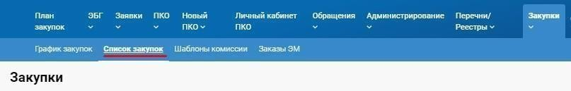

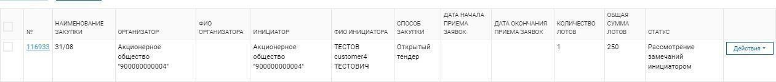По фильтру можно найти закупку, созданную Заказчиком по нескольким критериям. Для быстрого поиска достаточно указать номер закупки и нажать на кнопку «Найти».

Далее, пройти в закупку справа Действия – Редактировать.

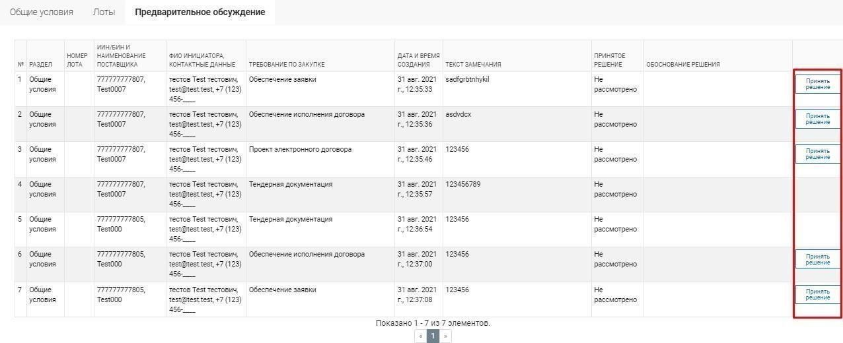Заказчик/инициатор проходит во вкладку «Предварительное обсуждение» и принимает решения по своим полям. Для принятия решения замечаний и предложений от поставщиков, должен нажать на кнопку «Принять решение».

После нажатия на кнопку «Принять решение» появится форма «Замечание/предложение».

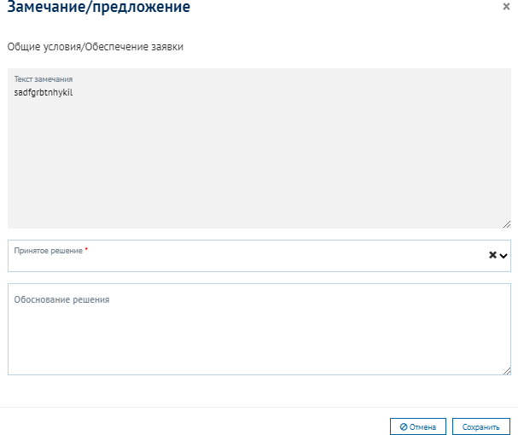

В поле «Принятое решение» на выбор из открывающегося списка можно выбрать:

* Принято.
* Частично принято.
* Отклонено.

В поле «Обеспечение решения» заказчик/инициатор описывает обоснование принятого решения.

После заполнения обязательных полей заказчик/инициатор сохраняет данные формы «Замечание/предложение» путем нажатия на кнопку «Сохранить».

Далее, принятое решение и обоснование текста отображается на вкладке «Предварительное обсуждение» в таблице. После принятия решений по всем полям в таблице замечаний/ предложений, заказчик/инициатор нажимает на кнопку «Отправить на согласование», для отправки заказчику/оператору. Заказчик/оператор производит те же действия что и заказчик/инициатор, принимает решения и описывает обоснование решения. После заполнения обязательных полей заказчик/оператор отправляет заказчику/утверждающему нажатием на кнопку «Отправить на согласование». Также при отправке заказчик/оператор может отправить на доработку заказчику/инициатору путем нажатия на кнопку «Вернуть на доработку». Заказчик/оператор может просмотреть протокол предварительного обсуждения нажав на кнопку «Протокол предварительного обсуждения».

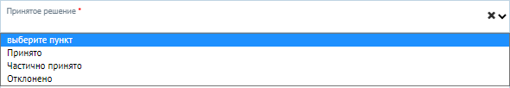

После отправки заказчиком/оператором на утверждение статус закупки станет «Согласование утверждающим», заказчик/утверждающий должен пройти в закупки – список закупок. После чего, необходимо пройти в закупку справа «Действия – Рассмотреть» или перейти по ссылке с номером закупки в списке закупок. Заказчик/утверждающий проходит во вкладку «Предварительное обсуждение» и просматривает таблицу замечаний и предложений, а также внизу может нажать на кнопку «Подписать и опубликовать протокол предварительного обсуждения» для просмотра предварительного протокола.

Также заказчик/утверждающий может отправить на доработку заказчику/оператору путем нажатия на кнопку «Вернуть на доработку».



Заказчик/утверждающий подписывает протокол путем нажатия на кнопку «Подписать и опубликовать протокол предварительного обсуждения»:

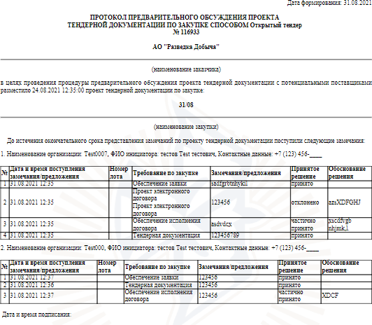

После подписания протокола предварительного обсуждения заказчиком/утверждающем, закупке присваивается статус «Завершено. Предварительное обсуждение».

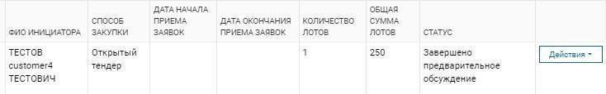

# СОЗДАНИЕ ЗАКУПКИ СПОСОБОМ ОТ, ОТП ПОСЛЕ ПРЕДВАРИТЕЛЬНОГО ОБСУЖДЕНИЯ

После завершения предварительного обсуждения, заказчик/инициатор создает закупку путем нажатия на кнопку «Действия» – «Создать закупку».

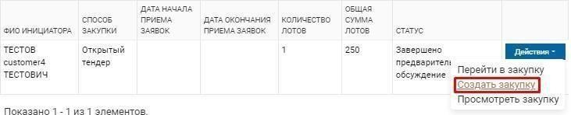

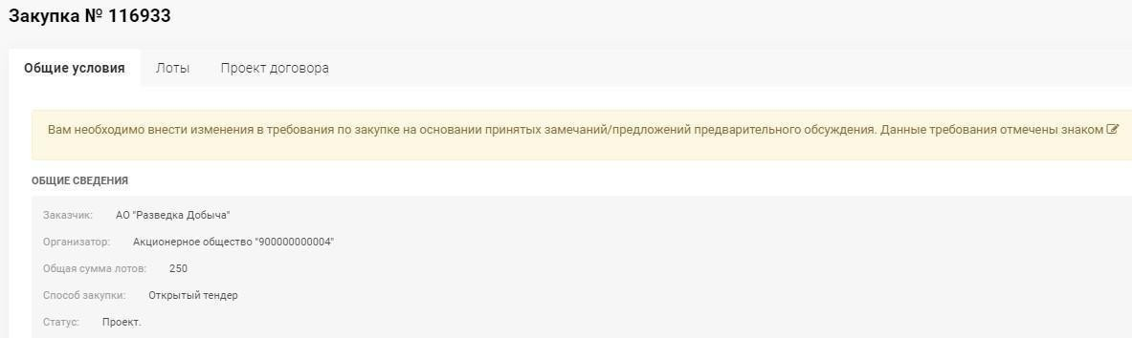Отобразятся три вкладки «Общие условия», «Лоты», «Проект договора», в которых заказчик/инициатор может изменять данные (напротив поля значок редактирования ), только если по данным полям были сделаны замечания/предложения от поставщиков и приняты заказчиком.

После дополнения данных в закупке, заказчик/инициатор формирует данные путем нажатия кнопки «Формировать документ» и подписывает.



Далее, после подписания заказчик/инициатор отправляет на подписание заказчику/оператору путем нажатия кнопки «Отправить организатору».



Заказчик/оператор авторизуется в личном кабинете и проходит в закупки – список закупок, после чего находит свою закупку, справа «Действия» - «Редактировать». Появится главная страница закупки со способом открытый тендер на понижение (далее - ОТП). Отобразятся две вкладки «Общие условия» и «Лоты». На вкладке «Общие условия», в поле «Утверждающий тендерной комиссии», выбираем утверждающего тендерной комиссии.

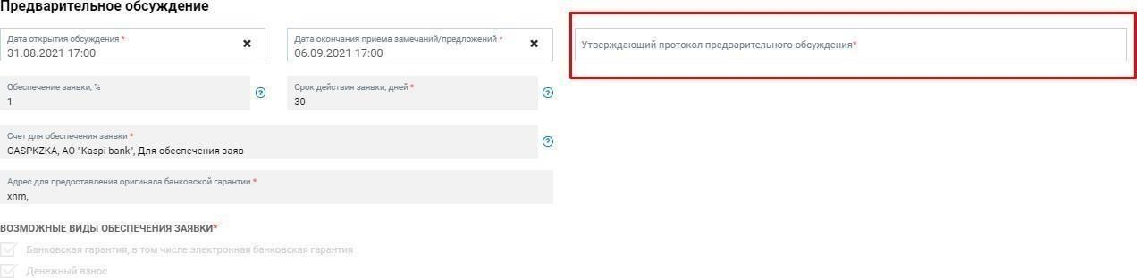

При нажатии на поле «Утверждающий тендерной комиссии», появится окно

«Утверждающий тендерной документации» с выбором утверждающего, после выбора утверждающего, нажимаем на кнопку «Сохранить».

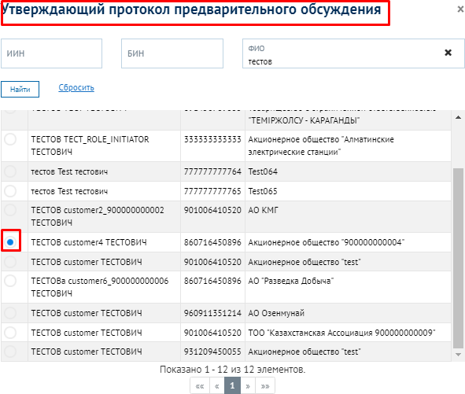

После выбора утверждающего ТД, также снизу в заголовке «Члены комиссии» нужно выбрать пользователей, у которых есть полномочия согласовывать ТД.

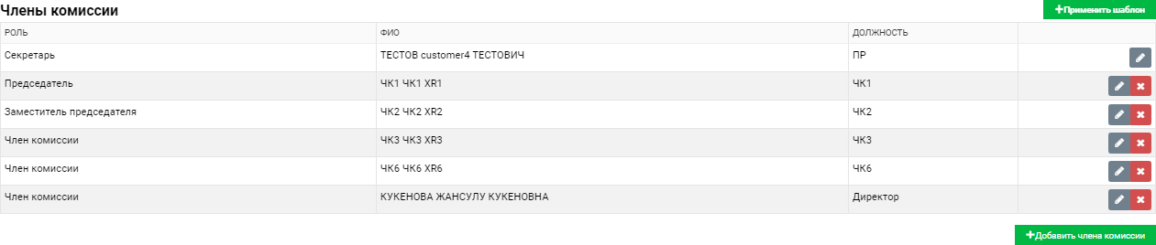

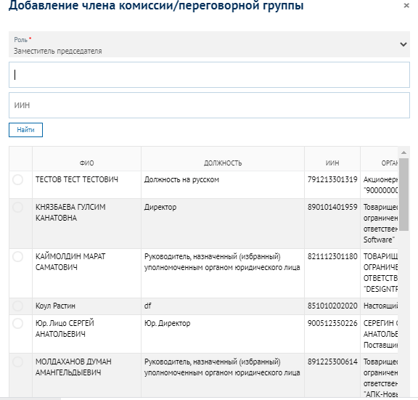

После выбора утверждающего ТД и добавления членов ЧК, необходимо нажать кнопку «Сформировать тендерную документацию» для формирования ТД.

**Примечание:** при формировании тендерной документации лотам закупки системой будет присвоена порядковая нумерация в рамках данной закупки. Данная порядковая нумерация лотов будет отображаться в тендерной документации и в дальнейших формируемых системой документах (Объявление о закупке, Протокола закупок, Договор и т.д.).

После формирования тендерной документации появится форма «Отправить утверждающему тендерной документации».

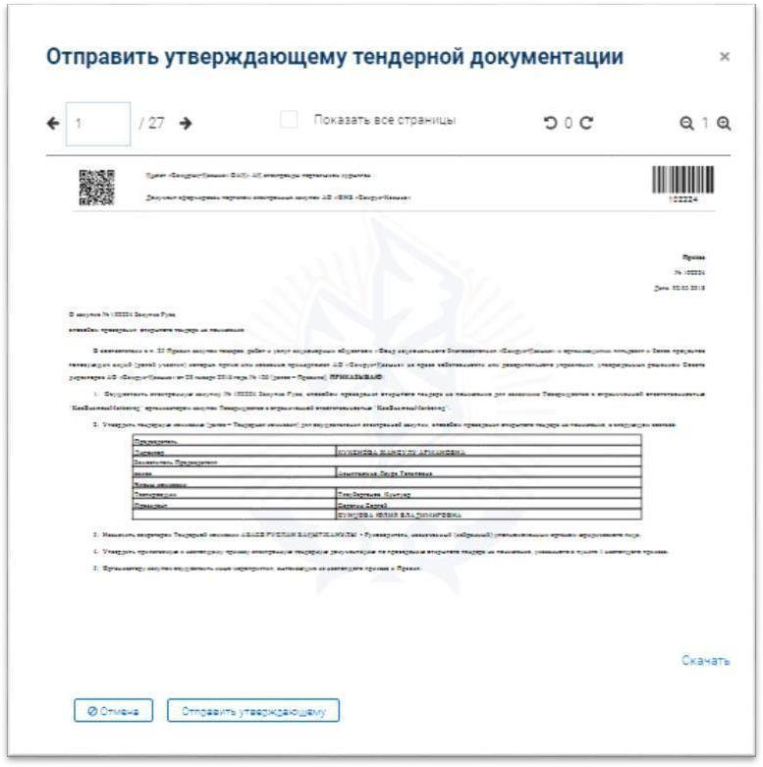

После отправки ТД утверждающему, всплывет сообщение.

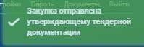

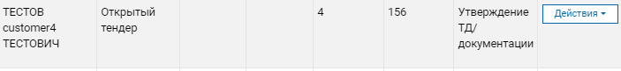На портале заказчик/утверждающий по закупкам с полномочиями «подписывать тендерную документацию», (статус закупки будет «На рассмотрении у утверждающего ТД») должен пройти в закупки – список закупок, далее справа нажать на кнопку «Действия» - «Редактировать».

На вкладке «Общие условия» подписываем ТД путем нажатия на кнопку «Подписать тендерную документацию». После нажатия н данной кнопки появится предварительный просмотр ТД.

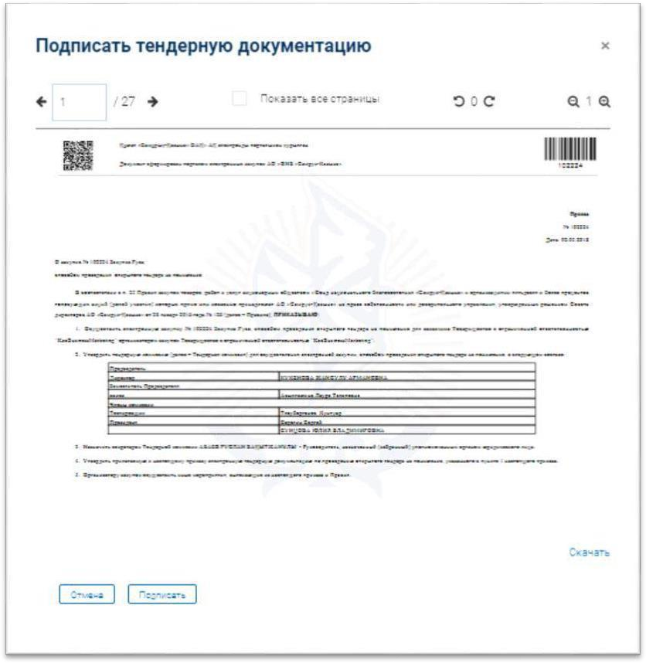

После подписания утверждающим протокола ТД, статус закупки станет «На рассмотрении» и оператор должен будет опубликовать закупку на прием заявок от поставщиков. Пользователь ролью оператор должен будет пройти в закупки – список закупок, далее справа нажать на кнопку

«Действия» - «Перейти в закупку». Заказчик/оператор проходит во вкладку «Общие условия» и назначает дату начала и дату окончания приема заявок.

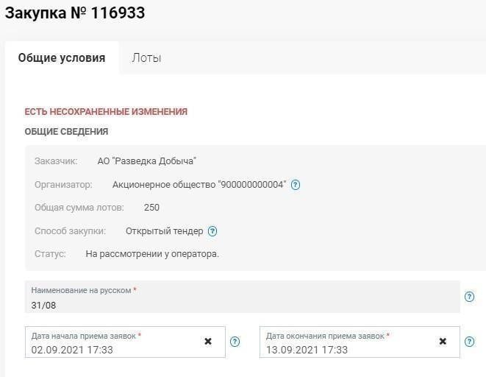

**Важно!** В системе для закупок способом ОТ, ОТП, ДТ в соответствии со Порядком, реализована проверка на указание даты и времени начала приема заявок, а именно:

* дата начала приема заявок не может быть указана текущим днем, а также не может быть указана на нерабочий день;
* время начала не может быть ранее 10:00 и позднее 17:59 часов по времени г. Астаны.

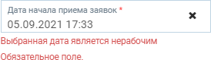

Объявление о закупках способом открытого тендера формируется и публикуется в Системе не менее чем за 10 (десять) календарных дней до даты вскрытия тендерных заявок.



При осуществлении закупок строительно-монтажных работ, по которым имеется сметная, предпроектная, проектная (проектно-сметная) документация, утвержденная в установленном порядке, объявление о закупках способом открытого тендера публикуется в Системе не менее чем за 10 (десять) календарных дней до даты вскрытия тендерных заявок.

В случае проведения повторных закупок после признания первоначальных закупок несостоявшимися объявление о закупках способом открытого тендера формируется и публикуется в Системе не менее чем за 5 (пять) календарных дней до даты вскрытия тендерных заявок.



Далее, снизу расположены три кнопки, кнопка «Сохранить» - сохраняет данные, «Внести изменения» - позволяет сделать корректировки в тендерной документации и возвращает закупку назад на стадию рассмотрения ТД, при нажатии на данную кнопку «Опубликовать» оператор опубликовывает закупку.



После того как заказчик/оператор опубликует закупку, статус закупки будет изменен на «Опубликовано».

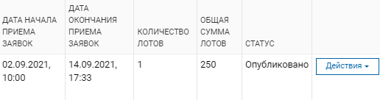

**Важно!** В случае, если в текущей закупке не было предварительного обсуждения тендерной документации и если на момент публикации закупки срок осуществления закупки истек, то система не позволит опубликовать закупку и отобразится сообщение:



Исключением для данной проверки является сценарий закупки, когда закупка была создана на основании пунктов плана, по которым закупка ранее не состоялась.

# РАССМОТРЕНИЕ ЗАЯВОК ПОТЕНЦИАЛЬНЫХ ПОСТАВЩИКОВ

По наступлению даты и времени окончания приема заявок, системой осуществляется вскрытие тендерных заявок.

В случае, если до даты и времени вскрытия не поступило ни одной заявки на участие в электронных закупках способом открытого тендера с применением торгов на понижение в системе автоматически формируется протокол об итогах.

В случае, если по результатам вскрытия по закупке/лоту имеется ***одна и более поданных заявок***, то закупка переходит на статус Рассмотрения заявок, на котором заказчику/оператору доступны заявки поставщиков на рассмотрение.

Для этого заказчику/оператору в Списке закупок необходимо найти закупку на статусе «Рассмотрение заявок» и в Действиях выбрать опцию «Перейти в закупку» либо перейти по ссылке с номером закупки.

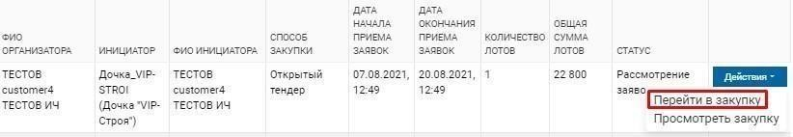

Далее следует пройти во вкладку «Список заявок на рассмотрении» для просмотра списка заявок поставщиков.

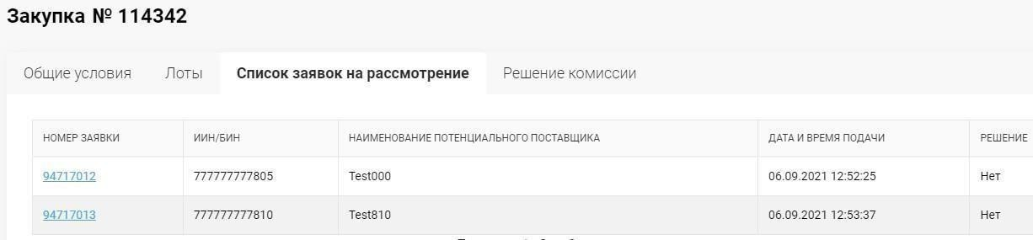

Для рассмотрения заявки следует нажать на ссылку с номером заявки.

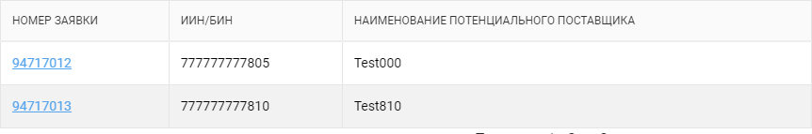

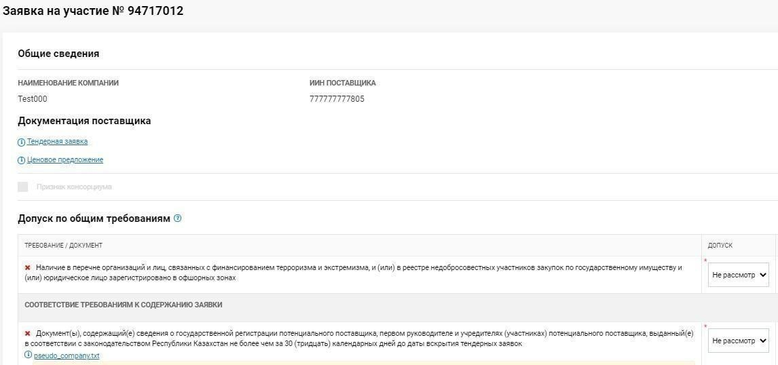После чего заказчику/операторуоткроется форма заявки с полной информацией о заявке.

Далее в заголовке «Допуск по общим требованиям» заказчику/оператору следует принять решение в столбце «Допуск» посредством выбора из открывающегося списка: «Допущен», либо

«Отклонен». После заполнения обязательных полей нужно сохранить данные путем нажатия на кнопку «Сохранить».

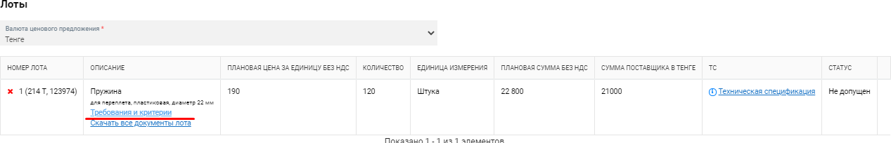Далее, заказчику/оператору необходимо перейти по ссылке «Требования и критерии»,

после чего отобразится форма рассмотрения предоставленной поставщиком информации в разрезе требований лота закупки. Напротив каждого требования необходимо проставить значение «Допущен»/«Отклонен»:

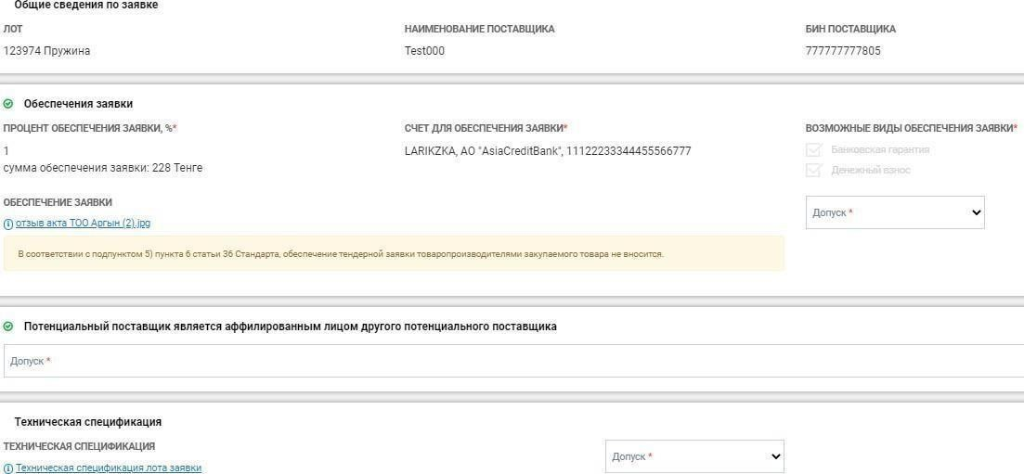

Также необходимо подтвердить/не подтвердить заявленные критерии понижения условной цены, проставив значение «да»/«нет» в строке с критерием:

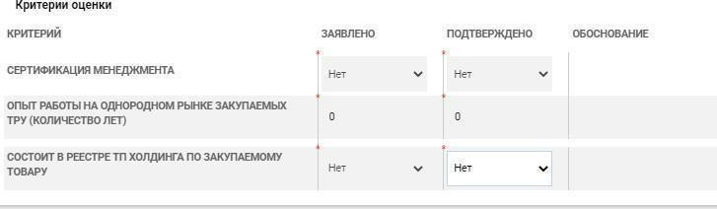

После этого, необходимо подтвердить/не подтвердить заявленные документы в поле

«Документы о наличии опыта работы поставщика, применяемый при равенстве цен».

Необходимо проставить количество лет, подтвержденные документами в поле «Подтверждено» и внести обоснование. В случае, если количество подтвержденных лет меньше заявленных, то заявка поставщика будет допущена к закупке, с возможностью доведения до соответствия. Если после доведения до соответствия опыт работы также не будет подтвержден документами, то поставщик также будет допущен к закупке.

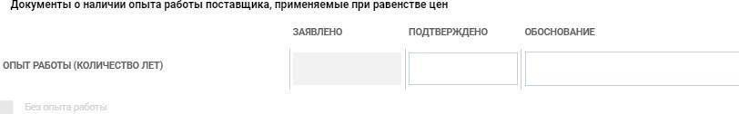

**Важно!** В связи с изменением Порядка, данное изменение затрагивает закупки, созданные с 12.07.2021.

После принятия решения по общим требованиям заявки и по всем требованиям лотов заявки поставщика необходимо нажать на кнопку «Отправить».

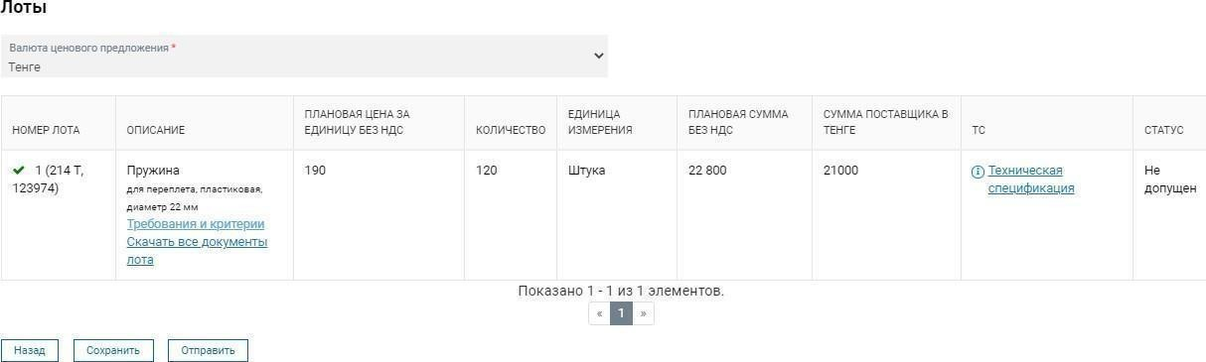

После того, как все заявки по закупке будут рассмотрены, в столбце «РЕШЕНИЕ» списка заявок будет отображено «ДА».

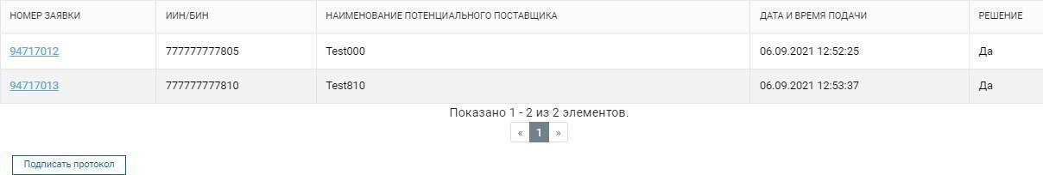

Далее следует нажать на кнопку «Подписать протокол» для подписания сформированного протокола:

1. В случае, если по результатам рассмотрения ***имеется заявка, в которой выявлены несоответствия***, то системой будет сформирован Протокол предварительного рассмотрения.

После подписания протокола всеми членами комиссии закупка перейдет на статус

«Опубликовано. Дополнение заявок».

1. В случае, если по результатам рассмотрения ***отсутствуют заявки, в которых выявлены несоответствия (т.е. заявки допущены либо отклонены)***, то:
   1. **В закупках способом ОТП:**
      1. если в закупке имеются **только *лоты с одной поданной и допущенной заявкой***, то системой будет сформирован Протокол допуска. После подписания протокола всеми членами статус лотов и закупки смениться на «Подведение итогов». Поставщикам, предоставившим единственную тендерную заявку, будет доступна подача дополнительного ценового предложения на понижение цены в течение 1 (одного) рабочего дня с даты публикации соответствующего протокола.

В случае если в закупке дополнительно имеются ***лоты с одной допущенной заявкой из нескольких поданных заявок***, то после подписания протокола статус данных лотов смениться на «Закупка не состоялась» и они будут ожидать окончания подачи дополнительной цены по другим лотам.

* + 1. если в закупке имеются только ***лоты с 2 и более допущенными заявками***, то системой будет сформирован Протокол допуска. После подписания протокола всеми членами статус лотов и закупки смениться на «Опубликовано объявление о торгах».
    2. если в закупке имеются лоты ***как с одной поданной и допущенной заявкой, так и лоты с 2 и более допущенными заявками***, то системой будет сформирован Протокол допуска. После подписания протокола всеми членами комиссии статус лотов с одной поданной и допущенной заявкой смениться «Подведение итогов», а статус лотов с 2 и более допущенными заявками на «Опубликовано объявление о торгах». При этом статус закупки смениться на «Опубликовано объявление о торгах». Таким образом по лотам с одной поданной и допущенной заявкой поставщикам, будет доступна подача дополнительного ценового предложения на понижение цены в течение 1 (одного) рабочего дня с даты публикации соответствующего протокола, а по лотам с 2 и более допущенными заявками будут проводиться торги.

В случае если в закупке дополнительно имеются ***лоты с одной допущенной заявкой из нескольких поданных заявок***, то после подписания протокола статус данных лотов смениться на «Закупка не состоялась» и они будут ожидать окончания подачи дополнительной цены/окончание торгов по другим лотам.

* + 1. если в закупке по всем лотам ***имеется одна допущенная заявка из нескольких поданных заявок и/или отсутствует 1 поданная и допущенная заявка****,* то системой формируется «Протокол итогов». После подписания протокола всеми членами статус лотов смениться на «Закупка не состоялась», а статус закупки на «Завершено».
  1. **В закупках способом ОТ:**
     1. если в закупке имеются только ***лоты с одной поданной и допущенной заявкой***, то системой будет сформирован Протокол допуска. После подписания протокола всеми членами статус лотов и закупки смениться на «Подведение итогов». Поставщикам, предоставившим единственную тендерную заявку, будет доступна подача дополнительного ценового предложения на понижение цены в течение 1 (одного) рабочего дня с даты публикации соответствующего протокола.

В случае если в закупке дополнительно имеются ***лоты с одной допущенной заявкой из нескольких поданных заявок***, то после подписания протокола статус данных лотов смениться на «Закупка не состоялась» и они будут ожидать окончания подачи дополнительной цены по другим лотам.

2.2.2 если в закупке имеются только ***лоты с 2 и более допущенными заявками***, то системой будет сформирован Протокол итогов. После подписания протокола всеми членами статус лотов смениться на «Закупка состоялась», а закупки на «Завершено».

* + 1. если в закупке имеются лоты ***как с одной поданной и допущенной заявкой, так и лоты с 2 и более допущенными заявками***, то системой будет сформирован Протокол допуска. После подписания протокола всеми членами комиссии статус лотов с одной поданной и допущенной заявкой смениться «Подведение итогов», а статус лотов с 2 и более допущенными заявками на «Закупка состоялась». При этом статус закупки смениться на «Подведение итогов». Таким образом по лотам с одной поданной и допущенной заявкой поставщикам, будет доступна подача дополнительного ценового предложения на понижение цены в течение 1 (одного) рабочего дня с даты публикации соответствующего протокола, а лоты с 2 и более допущенными заявками буду ожидать окончание приема дополнительных цен.

В случае если в закупке дополнительно имеются ***лоты с одной допущенной заявкой из нескольких поданных заявок***, то после подписания протокола статус данных лотов смениться на «Итоги. Закупка не состоялась» и они будут ожидать окончания подачи дополнительной цены по другим лотам.

* + 1. если в закупке по всем лотам ***имеется одна допущенная заявка из нескольких поданных заявок и/или отсутствует 1 поданная и допущенная заявка****,* то системой формируется «Протокол итогов». После подписания протокола всеми членами статус лотов смениться на «Закупка не состоялась», а статус закупки на «Завершено».

**Примечание:** В случае, если при формировании комиссии в закупку также был добавлен пользователь с ролью наблюдателя, то подписание протокола данным пользователем не является обязательным.

Потенциальные поставщики в заявках на участие в тендере которых, выявлены несоответствия требованиям тендерной документации, в т.ч. в технической спецификации, вправе в течение 2 (двух) рабочих дней с даты публикации протокола предварительного рассмотрения представить дополнения и/или изменения в заявку на участие в тендере с целью устранения выявленных несоответствий.

По истечению 3 (трех) рабочих дней, после того, как поставщик дополнил заявку и отправил второй раз, оператор рассматривает заявку поставщика (статус заявки «На рассмотрении дополнения заявок».



Далее, оператор проходит в закупку «Действия» - «Просмотр» или переходит по ссылке с номером закупки в списке закупок, далее во вкладке «Список заявок на рассмотрение» рассматривает повторно заявку, где снизу отображается надпись «Доведено до соответствия».

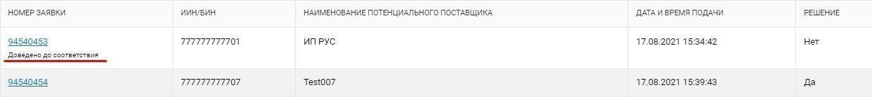

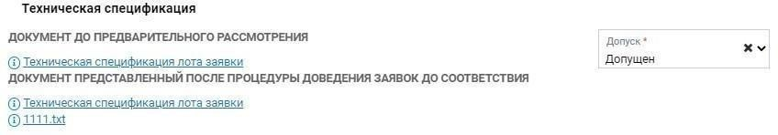Оператор рассматривает повторно заявку и если документы соответствуют, то ставит в поле Допуск.

После допуска заявки, оператор сохраняет данные путем нажатия на кнопку «Сохранить». Далее, после рассмотрения заявки на соответствие общим требованиям закупки и требованиям лотов, чтобы зафиксировать, что заявка поставщика полностью рассмотрена, оператор нажимает кнопку «Отправить».



После чего, во вкладке «Список заявок на рассмотрение» закупки в поле «Решение» по каждой заявке отобразится «Да». Данное значение означает что, заказчик/оператор принял решение по всем заявкам.

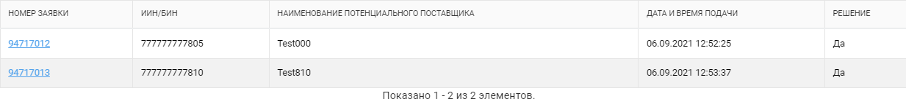

Заказчик/оператор проходит во вкладку «Комиссия» и заполняет данные по членам комиссии (далее ЧК). Во вкладке «ПРИСУТСТВОВАЛ» по каждому ЧК проставляет «ДА» или «НЕТ», если заказчик/оператор в поле «ПРИСУТСТВОВАЛ» ставит «НЕТ», то в поле «ПРИЧИНА ОТСУТСТВИЯ» заполняет обоснование отсутствия ЧК.

Далее во вкладке «СОГЛАСЕН С РЕШЕНИЕМ» по каждому ЧК проставляет «ДА»

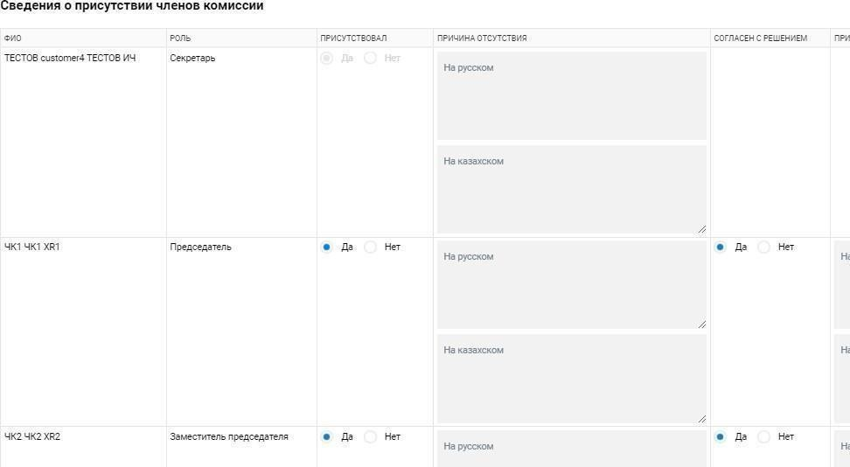или «НЕТ», если заказчик/оператор в поле «СОГЛАСЕН С РЕШЕНИЕМ» ставит «НЕТ», то в поле «ПРИЧИНА НЕСОГЛАСИЯ» заполняет обоснование несогласия с решением заявок.

Далее во вкладке «Комиссия» снизу в заголовке «Сведения о запросах в компетентные органы». Если заказчик обращался в государственные органы для получения информации по заявкам поставщика или по самому поставщику, то заказчик должен прикрепить письма, документы путем нажатия на кнопку «Загрузить». Также снизу заказчик может заполнить поле в какие государственные органы обращался. После заполнения всех обязательных полей заказчик/оператор нажимает «Сохранить».

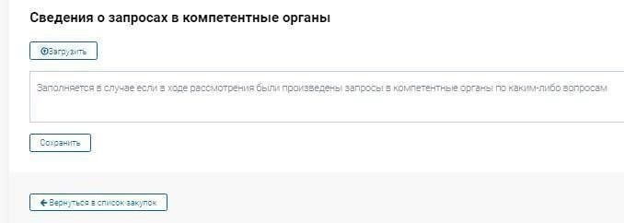

Далее, после заполнения информации во вкладке «Комиссия», секретарь заходит во вкладку

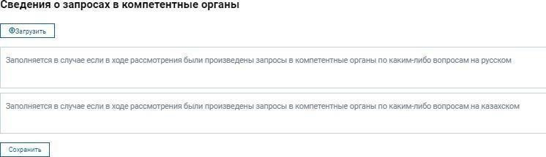«Список заявок на рассмотрение» и, если способ закупки равен «Открытый тендер на понижение», а также как минимум по одному лоту закупки имеется минимум 2 допущенных потенциальных поставщика, то секретарем формируется протокол допуска к торгам на понижение.

После нажатия на кнопку «Подписать протокол»:

1. **В закупках способом ОТП**: если в закупке имеются только *лоты с одной поданной и допущенной заявкой*, то системой будет сформирован Протокол допуска. После подписания протокола всеми членами статус лотов и закупки смениться на «Подведение итогов». Поставщикам, предоставившим единственную тендерную заявку, будет доступна подача дополнительного ценового предложения на понижение цены в течение 1 (одного) рабочего дня с даты публикации соответствующего протокола.

В случае если в закупке дополнительно имеются ***лоты с одной допущенной заявкой из нескольких поданных заявок***, то после подписания протокола статус данных лотов смениться на «Закупка не состоялась» и они будут ожидать окончания подачи дополнительной цены по другим лотам.

* 1. если в закупке имеются только ***лоты с 2 и более допущенными заявками***, то системой будет сформирован Протокол допуска. После подписания протокола всеми членами статус лотов и закупки смениться на «Опубликовано объявление о торгах».
  2. если в закупке имеются лоты ***как с одной поданной и допущенной заявкой, так и лоты с 2 и более допущенными заявками***, то системой будет сформирован Протокол допуска. После подписания протокола всеми членами комиссии статус лотов с одной поданной и допущенной заявкой смениться «Подведение итогов», а статус лотов с 2 и более допущенными заявками на «Опубликовано объявление о торгах». При этом статус закупки смениться на «Опубликовано объявление о торгах». Таким образом по лотам с одной поданной и допущенной заявкой поставщикам, будет доступна подача дополнительного ценового предложения на понижение цены в течение 1 (одного) рабочего дня с даты публикации соответствующего протокола, а по лотам с 2 и более допущенными заявками будут проводиться торги.

В случае если в закупке дополнительно имеются ***лоты с одной допущенной заявкой из нескольких поданных заявок***, то после подписания протокола статус данных лотов смениться на «Закупка не состоялась» и они будут ожидать окончания подачи дополнительной цены/окончание торгов по другим лотам.

* 1. если в закупке по всем лотам ***имеется одна допущенная заявка из нескольких поданных заявок и/или отсутствует 1 поданная и допущенная заявка****,* то системой формируется «Протокол итогов». После подписания протокола всеми членами статус лотов смениться на «Закупка не состоялась», а статус закупки на «Завершено».

1. **В закупках способом ОТ:**
   1. если в закупке имеются только ***лоты с одной поданной и допущенной заявкой***, то системой будет сформирован Протокол допуска. После подписания протокола всеми членами статус лотов и закупки смениться на «Подведение итогов». Поставщикам, предоставившим единственную тендерную заявку, будет доступна подача дополнительного ценового предложения на понижение цены в течение 1 (одного) рабочего дня с даты публикации соответствующего протокола.

В случае если в закупке дополнительно имеются ***лоты с одной допущенной заявкой из нескольких поданных заявок***, то после подписания протокола статус данных лотов смениться на «Закупка не состоялась» и они будут ожидать окончания подачи дополнительной цены по другим лотам.

2.2 если в закупке имеются только ***лоты с 2 и более допущенными заявками***, то системой будет сформирован Протокол итогов. После подписания протокола всеми членами статус лотов смениться на «Закупка состоялась», а закупки на «Завершено».

* 1. если в закупке имеются лоты ***как с одной поданной и допущенной заявкой, так и лоты с 2 и более допущенными заявками***, то системой будет сформирован Протокол допуска. После подписания протокола всеми членами комиссии статус лотов с одной поданной и допущенной заявкой смениться «Подведение итогов», а статус лотов с 2 и более допущенными заявками на «Закупка состоялась». При этом статус закупки смениться на «Подведение итогов». Таким образом по лотам с одной поданной и допущенной заявкой поставщикам, будет доступна подача дополнительного ценового предложения на понижение цены в течение 1 (одного) рабочего дня с даты публикации соответствующего протокола, а лоты с 2 и более допущенными заявками буду ожидать окончание приема дополнительных цен.

В случае если в закупке дополнительно имеются ***лоты с одной допущенной заявкой из нескольких поданных заявок***, то после подписания протокола статус данных лотов смениться на «Итоги. Закупка не состоялась» и они будут ожидать окончания подачи дополнительной цены по другим лотам.

* 1. если в закупке по всем лотам ***имеется одна допущенная заявка из нескольких поданных заявок и/или отсутствует 1 поданная и допущенная заявка****,* то системой формируется «Протокол итогов». После подписания протокола всеми членами статус лотов смениться на «Закупка не состоялась», а статус закупки на «Завершено».

После опубликования протокола допуска, Системой в автоматическом режиме формируется и публикуется объявление о проведении торгов на понижение с указанием основного времени, даты начала и завершения проведения торгов на понижение за исключением случаев:

1. представления менее двух заявок на участие в тендере;
2. после отклонения, осталось менее двух заявок на участие в тендере.

Дата проведения торгов на понижение определяется на следующий рабочий день со дня публикации объявления о проведении торгов на понижение.

Начало и завершение основного времени торгов на понижение определяется Системой автоматически в период с 10:00ч. до 18:00ч. времени г. Астаны в соответствии со следующими условиями:

1. в случае, если тендерная документация содержит от 1 до 50 лотов (включительно), то основное время торгов составляет 1 (один) непрерывный час;
2. в случае, если тендерная документация содержит от 51 до 100 лотов (включительно), то основное время торгов составляет 2 (два) непрерывных часа.



1. **Рассмотрение заявок при наличии требования «Предоставление требования о наличии у потенциального поставщика оборудования, техники (технических устройств), зданий (сооружений), помещений с предоставлением подтверждающих документов, содержащих сведения о месте(ах) нахождения материально технических ресурсов»**

В случае, если в лоте есть требование оналичии у потенциального поставщика оборудования, техники (технических устройств), зданий (сооружений), помещений с предоставлением подтверждающих документов, содержащих сведения о месте(ах) нахождения материально технических ресурсов, и при этом при рассмотрении будет выбрано значение «Допущен», то рядом отобразится чекбокс «Будет осуществлен выезд членов тендерной комиссии по месту нахождения объекта(ов), материально-технических ресурсов потенциального поставщика, требуемых в соответствии с Порядком осуществления закупок»

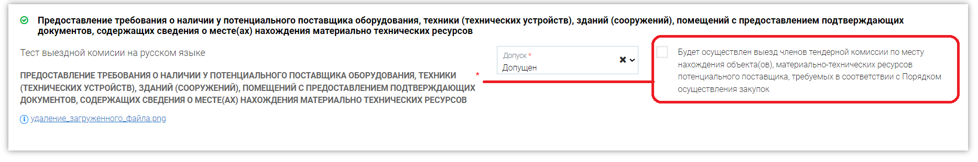

При установлении чекбокса, ниже отобразится поле «Дата и время г. Астаны»:

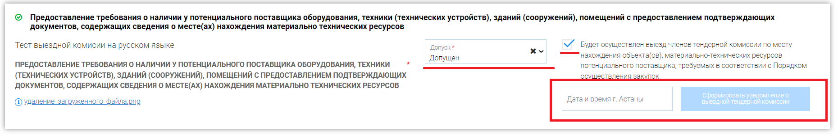

При указании даты и времени когда будет осуществлен выезд по месту нахождения объекта(ов), материально-технических ресурсов потенциального поставщика.

После того, как указаны дата и время, станет активной кнопка «Сформировать уведомление о выездной тендерной комиссии»:

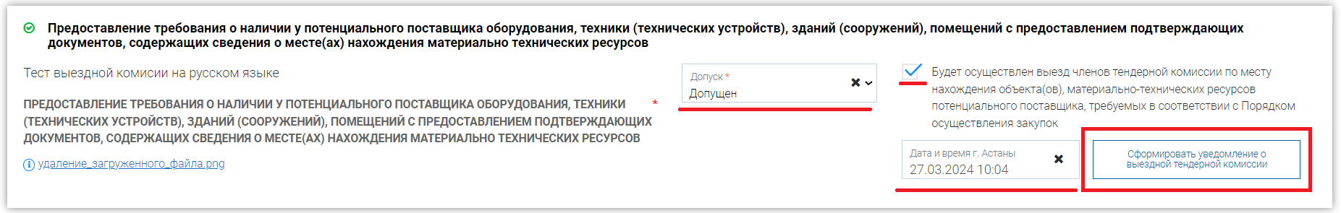

При нажатии на кнопку «Сформировать уведомление о выездной тендерной комиссии» будет сформирована выходная форма уведомления, при необходимости её можно удалить, путем нажатия на корзинку рядом и изменить дату и время выезда, либо убрать чекбокс о выезде комиссии:

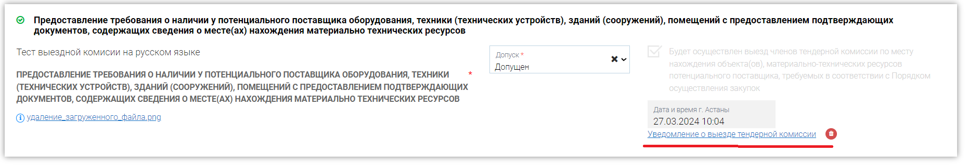

При нажатии на ссылку с выходной формой, будет скачан файл уведомления на русском и казахском языках:

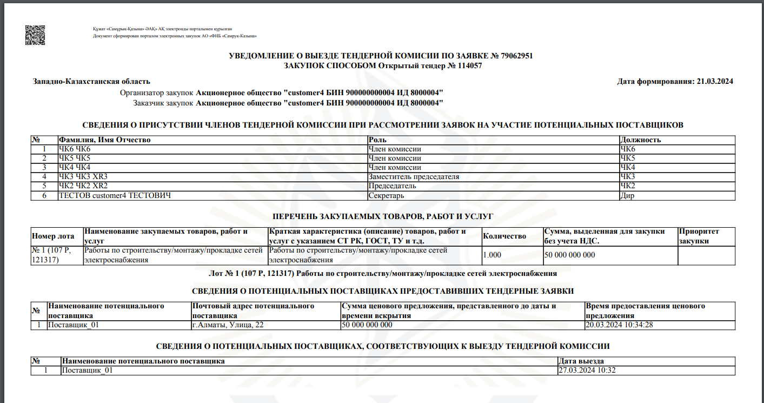

В случае, когда по всем лотам было вынесено решение о допуске/отклонении, на во вкладке «Список заявок на рассмотрение» отобразится кнопка «Отправить поставщикам уведомление о выезде тендерной комиссии».

При нажатии на данную кнопку отобразится подтверждающее сообщение: «Вы уверены?»:

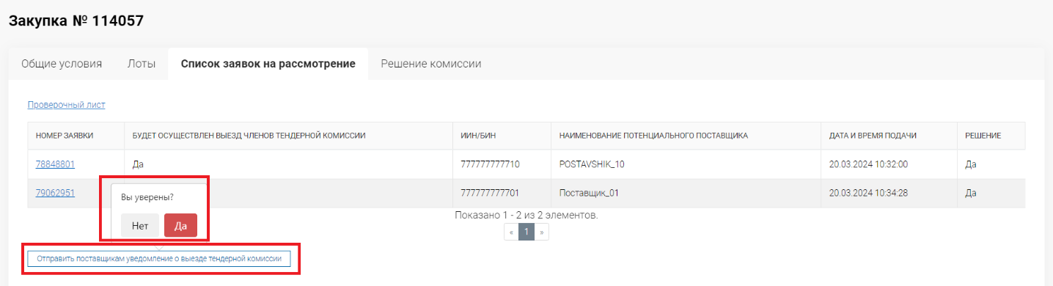

При нажатии на подтверждающую кнопку «Да» будет осуществлена следующая проверка - по всем ли лотам указан чекбокс о выезде тендерной комиссии. В данном случае необходимо по всем допущенным лотам установить данный чекбокс, либо не в одном допущенном лоте не должен быть установлен данный чекбокс. Если чекбокс о выезде тендерной комиссии в допущенных лотах по всем требованиям будет указан выборочно, то отобразится ошибка:

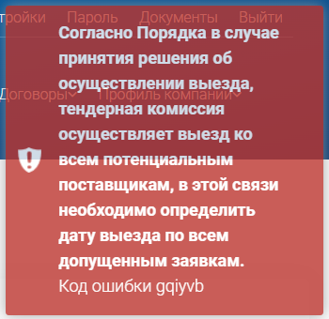

**Важно!** Данный чекбокс необходимо устанавливать только в том случае, если заявка допущена по всем требованиям лота. Также, если хотя бы в одном лоте НЕ будет установлен данный чекбокс, а в других будет, то при нажатии на кнопку «Отправить поставщикам уведомление о выезде тендерной комиссии» будет отображаться ошибка. Поэтому необходимо либо во всех рассматриваемых лотах ставить данный чекбокс, либо не в одном.

Если проверка пройдена, то при нажатии на кнопку «Да», поставщикам будет отправлено соответствующее уведомление в личный кабинет в раздел «Уведомления».

После этого во вкладке «Список заявок на рассмотрение» отобразится информационное сообщение «Не прикреплен файл заключения выездной комиссии:



Данный файл необходимо прикрепить после того, ку был осуществлен выезд на объект.

Для его прикрепления необходимо перейти в заявку поставщика, нажать на кнопку «Изменить решение», перейти в раздел «Требования и критерии».

В разделе «Предоставление требования о наличии у потенциального поставщика оборудования, техники (технических устройств), зданий (сооружений), помещений с предоставлением подтверждающих документов, содержащих сведения о месте(ах) нахождения материально технических ресурсов» ниже будет отображен раздел «Заключение выездной тендерной комиссии»:

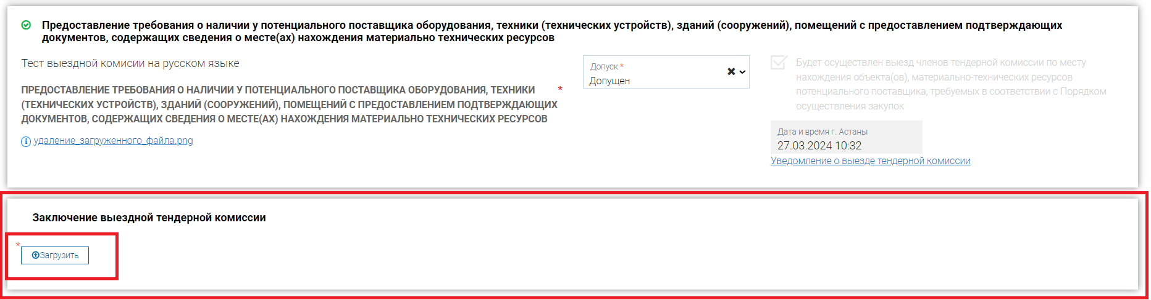

Необходимо загрузить заключение, которое составлено вне системы.

# ПОДВЕДЕНИЕ ИТОГОВ

## Подведение итогов по закупке/лоту, по которым имеется 2 и более допущенных заявок поставщиков

В закупке со способом «Открытый тендер на понижение» после завершения торгов на понижение, протокол итогов формируется и публикуется автоматически, после чего закупка завершается.

В закупке способом «Открытый тендер» после окончательного рассмотрения заявок на участие, а также в закупке способом «Открытый тендер на понижение» в случае, если после рассмотрения заявок осталось менее двух допущенных потенциальных поставщиков, секретарь формирует протокол итогов. Протокол итогов, подписывается ЭЦП пользователей, включенных в состав тендерной комиссии, а также секретарем тендерной комиссии и публикуется на портале zakup.sk.kz.

Член комиссии проходит в «Закупки» - «Список закупок», в строке в закупкой выбирает

«Действие» - «Перейти в закупку» или переходит по ссылке с номером закупки в списке закупок. На вкладке «Список заявок на рассмотрение» нужно произвести предварительный просмотр протокола итогов путем нажатия на кнопку «Подписать протокол» и подписать протокол с помощью ЭЦП.

**Примечание:** В случае, если при формировании комиссии в закупку также был добавлен пользователь с ролью наблюдателя, то подписание протокола данным пользователем не является обязательным.

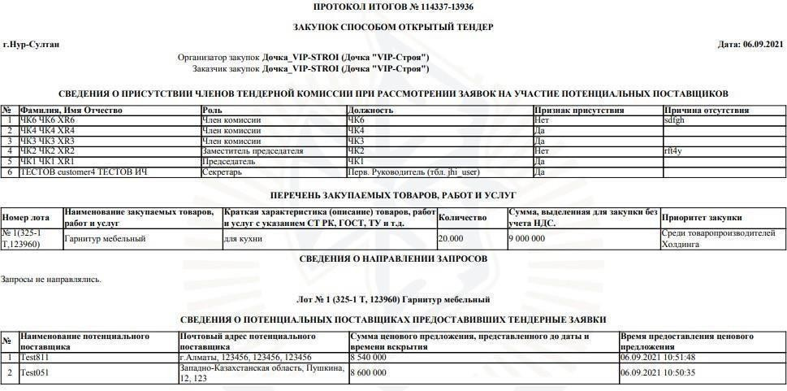

После подписания протокола итогов членами комиссии статус закупки изменится на «Завершено».



Протокол итогов сформируется во вкладке «Общие условия» в заголовке «Протоколы».

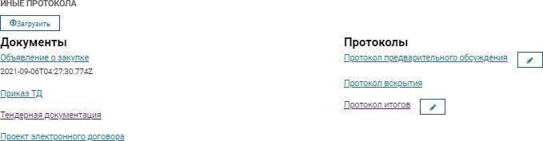

## Подведение итогов по закупке/лоту, по которым имеется одна поданная и допущенная заявка

Итоги по лотам с одной поданной и допущенной заявкой подводятся заказчиком/оператором вручную на статусе закупки «Подведение итогов».

По наступлению даты и времени окончания приема дополнительных цен заказчику/оператору во вкладке «Список заявок на рассмотрение» будет доступна кнопка

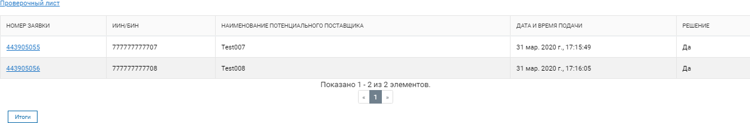«Итоги».

При нажатии на кнопку «Итоги» откроется страница со списком лотов с одной предоставленной заявкой, соответствующей требованиям тендерной документации.

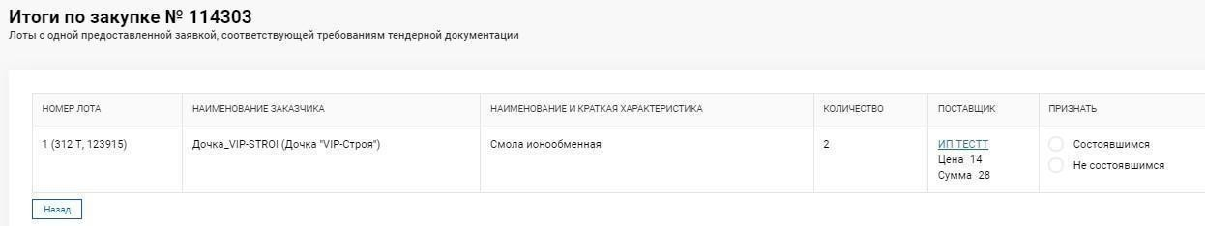

Далее заказчику/оператору следует признать закупку «состоявшимся» либо «не состоявшимся» посредством выбора одного значения из столбца «Признать» в правой части таблицы.

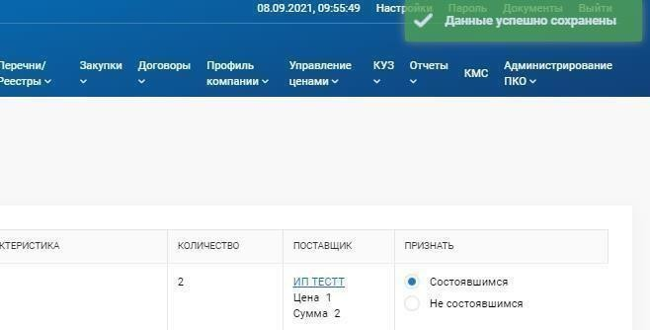

После выбора, на экране отобразится сообщение об успешном сохранении.

При наличии в закупке приоритета «Среди Товаропроизводителей Фонда» согласно изменению п. 3, Статьи 43 Порядка с 25 октября 2020 года заказчик обязан признать закупку состоявшейся, поэтому в данном случае признак «Не состоявшимся» будет не доступен для выбора:

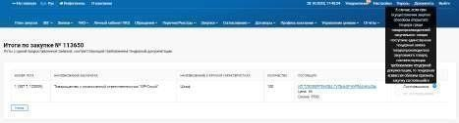

Далее следует вернуться во вкладку «Список заявок на рассмотрение» посредством нажатия на кнопку «Назад».

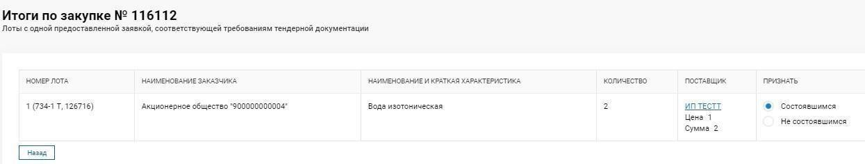

Во вкладке «Список заявок на рассмотрение» заказчику/оператору будет доступна кнопка «Подписать протокол».

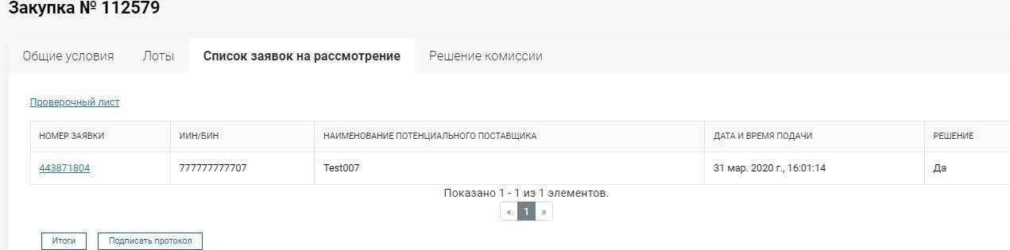

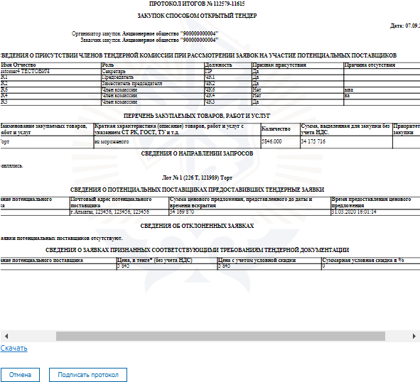

При нажатии на кнопку на экране отобразится сформированный протокол итогов.

После подписания протокола всеми членами тендерной комиссии статус закупки смениться на «Завершено» и будет создана карточка договора с поставщиком победителем.

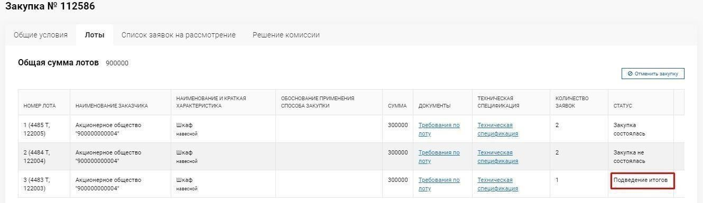**Примечание.** В случае если в закупке будут лоты ***как с одной поданной и допущенной заявкой, так и лоты с 2 и более допущенными заявками***, а также ***лоты с одной допущенной заявкой из нескольких поданных заявок,*** то возможность признать закупку/лот состоявшимся/не состоявшимся будет только у лотов с одной поданной и допущенной заявкой и только после окончания приема дополнительной цены/окончания торгов в зависимости от способа закупки.

# ОТМЕНА ЗАКУПКИ В ОТКРЫТОМ ТЕНДЕРЕ/ОТКРЫТОМ ТЕНДЕРЕ НА ПОНИЖЕНИЕ

Функционал отмены закупки доступен пользователям с ролями в системе «Инициатор»,

«Оператор».

Отменить закупку можно на любом этапе с момента публикации закупки, кроме моментов, когда закупка находится в следующих статусах:

* Торги;
* Пересмотр итогов;
* Частично исполнен;
* Вскрытие;
* Отменен;

Отмена закупки до публикации итогов

Для отмены закупки необходимо, чтобы пользователь с ролью в системе «Инициатор» открыл формупросмотра закупки. («Закупки»- «Список закупок»).

В разделе «Лоты»необходимо нажать на кнопку «Отменить закупку».

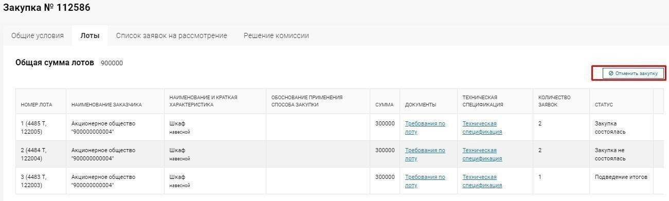

Отобразится форма указания причины отмены, выберите однуиз предложенных причин:

* Сокращение расходов на приобретение ТРУ;
* Обоснованное уменьшение потребности приобретения ТРУ;
* Обоснованная нецелесообразность приобретения ТРУ;
* Обнаружение ошибки, влияющей на итоги закупки, по факту поступления акта проверки/предписания от уполномоченного органа;

После выбора причины, необходимо указать обоснование причины отмены закупки.

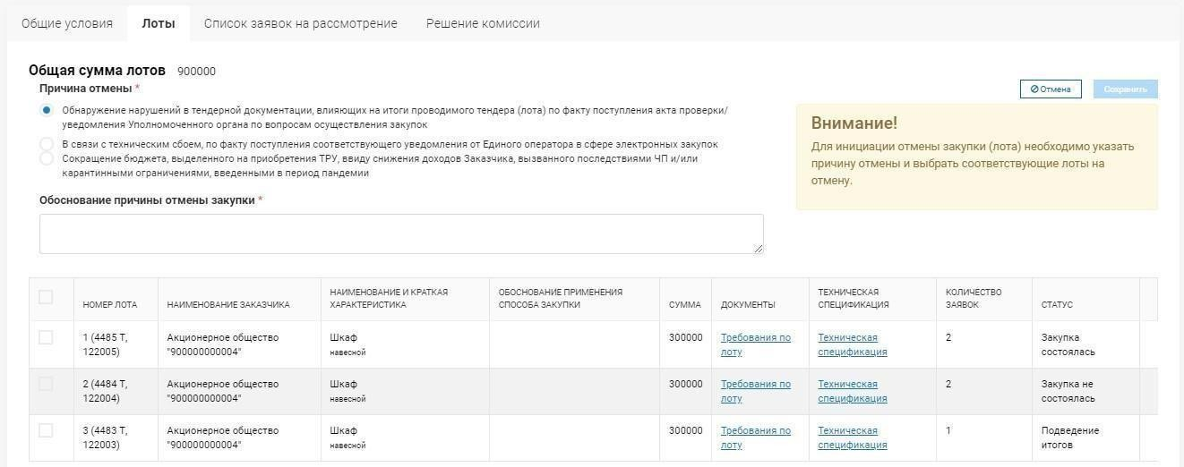

После заполнения обоснования причины, выберите лоты, по которым необходимо отменить закупку, отметив галочкой лоты в закупке.

Выбранные лоты примут признак «На отмене», что будет означать, что по данным лотам будет совершена отмена, но отменены они будут только подписания протокола отмены.

После выбора лотов, нажмите на кнопку «Сохранить»

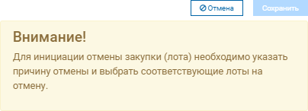

После чего, система запросит Ваше согласие на отмену закупки. Нажмите на кнопку «Сформировать». Если отмена закупки совершается до публикации итогов, то система сгенерируется документ – «Объявление об отмене закупки».

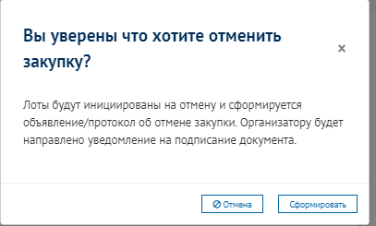

В сформированном выходном документе можно ознакомиться с текстом объявления об отмене итогов, на форме просмотра закупки в разделе «Протоколы».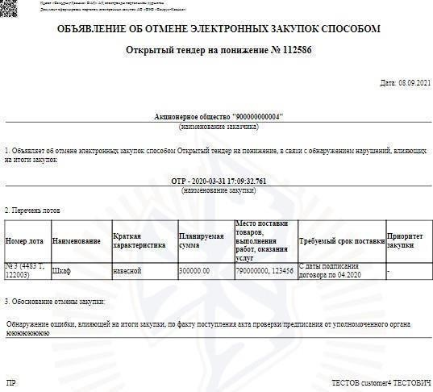

Если Вы не уверены в верности своего решения можно отменить отмену закупки нажав кнопку «Удалить отменузакупки».

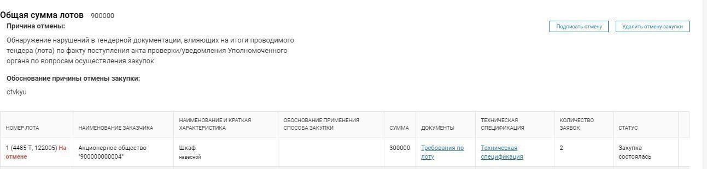

После формирования объявления об отмене закупки пользователю с ролью «Оператор» придет уведомление о необходимости подписания данного документа. Лоты, по которым осуществляется отмена будут подсвечены надписью «На отмене».

Пользователь с ролью «Оператор» должен перейти на форму просмотра данной закупки в статусе «Опубликовано» На отмене.

Оператор закупки должен ознакомится с документом об отмене закупки и подписать данный документ нажав на кнопку «Подписать протокол об отмене».

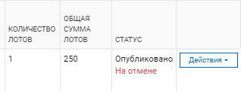

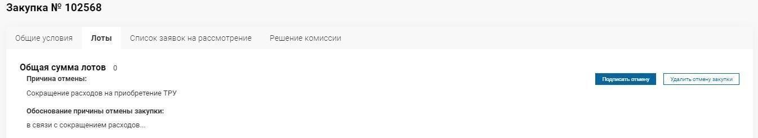

В случае, если была отменена вся закупка, статус закупки станет – Отменен. А если были отменены некоторые лоты, то статус – Отклонен примут данные лоты, статус закупки будет неизменен. Однако по отмененным лотам поставщики не смогут подать свои заявки на участие.

Отмена закупки доступна после сформирования итогов в системе и возможна лишь по одной причине:

* Обнаружение ошибки, влияющей на итоги закупки, по факту поступления акта проверки/предписания от уполномоченного органа;

Процесс отмены происходит аналогично процессу отмены закупки до итогов, отличие заключается в том, что формируется Протокол об обмене итогов закупки.